千葉市住民情報系システム

刷新計画書

平成２４年３月３０日

第１．０版

千　葉　市

更　新　履　歴

|  |  |  |
| --- | --- | --- |
| 版数 | 更新年月日 | 更　新　内　容 |
| 第１．０版 | 平成２４年３月３０日 | 策定 |
|  |  |  |
|  |  |  |
|  |  |  |
|  |  |  |
|  |  |  |
|  |  |  |
|  |  |  |
|  |  |  |
|  |  |  |
|  |  |  |
|  |  |  |
|  |  |  |
|  |  |  |
|  |  |  |
|  |  |  |

目　　次

# 第１　住民情報系システム刷新事業の目的と基本方針

# １　背景と経緯　　・・・・・・・・・・・・・・・・・・ 　1ページ

# ２　目的と基本方針　　・・・・・・・・・・・・・・・・ 　3ページ

# 第２　本計画書の位置付け　　・・・・・・・・・・・・・・・　 4ページ

# 第３　刷新の方向性

# １　刷新対象とするシステム　　・・・・・・・・・・・・ 　5ページ

# ２　刷新手法　　・・・・・・・・・・・・・・・・・・・　10ページ

# ３　調達単位　　・・・・・・・・・・・・・・・・・・・　14ページ

# ４　共通機能要求　　・・・・・・・・・・・・・・・・・　17ページ

# ５　非機能要求　　・・・・・・・・・・・・・・・・・・　20ページ

# ６　ネットワーク要求　　・・・・・・・・・・・・・・・　22ページ

# ７　ハードウェア構成要求　　・・・・・・・・・・・・・　25ページ

# ８　ソフトウェア構成要求　　・・・・・・・・・・・・・　30ページ

# ９　データ移行要求　　・・・・・・・・・・・・・・・・　32ページ

# １０　サーバ等の設置場所　　・・・・・・・・・・・・・・　37ページ

# １１　運用保守要求　　・・・・・・・・・・・・・・・・・　38ページ

# １２　事業スケジュール　　・・・・・・・・・・・・・・・　41ページ

# １３　現行システムの縮減　　・・・・・・・・・・・・・・　46ページ

# １４　全体監理　　・・・・・・・・・・・・・・・・・・・　48ページ

# １５　費用規模及び効果の試算　　・・・・・・・・・・・・　53ページ

# 第４　今後想定される政策への対応

# １　社会保障・税に関わる番号制度への対応　　・・・・・　57ページ

# ２　ワンストップサービスへの対応　・・・・・・・・・・　58ページ

**第１　住民情報系システム刷新事業の目的と基本方針**

**１　背景と経緯**

　本市の市民サービスの中核をなす住民情報系システム（介護保険、税務、福祉、住民記録、国民健康保険の基幹５業務のシステムを指す。以下同じ。）は、昭和４５年に自庁舎内に設置したホストコンピュータ(*)によるバッチ処理（大量一括処理）を第一歩とし、その後、昭和６０年代には各業務のオンライン処理（即時処理）化を推進するなど、情報通信技術の発展とともに進歩を続け、現在に至っている。

　この間、より効率的かつ安定的なシステム運用を目指し、オペレーション業務やデータエントリー業務の外部委託化、運用保守業務の外部委託化などを始めとして、様々な取組みを実施し、運用開始から現在まで安定運用を実現している。

　ホストコンピュータは、優れた処理能力と高い信頼性を併せ持つ反面、価格が非常に高価であることや、ハードウェア(*)、ソフトウェア(*)がメーカー独自の技術で開発されているため、ベンダーロックイン(*)の温床になるなど、様々な問題が指摘されている。

　一方で、近年のめざましい技術革新により、サーバ(*)の処理能力や信頼性が格段に向上してきており、多くの企業や自治体において、高価なホストコンピュータによる集中処理から、安価なサーバによる分散処理へと転換する動きが顕著になっている。

　本市においても、長期にわたってホストコンピュータを使用し続けてきたことにより、主に以下の点が問題視されている。

　　・高価なホストコンピュータを使用することによる経費の高止まり

　　・システムそのものが複雑化・肥大化し、制度改正等による機能追加や改修が困難

　　・今後見込まれる社会保障・税に関わる番号制度などの新たな電子行政サービスに即応できない

* **ホストコンピュータ**とは、コンピュータシステムにおいて集中処理を担う主演算装置で、優れた処理能力と高い信頼性を併せ持つ。メインフレーム、汎用コンピュータなどとも呼ばれる。

* **ハードウェア**とは、コンピュータを構成する電子回路や周辺機器、またはそれらの集合体などの物理的実体のこと。「ＨＷ」、「Ｈ/Ｗ」等の略号で示されることもある。

* **ソフトウェア**とは、[コンピュータ](http://e-words.jp/w/E382B3E383B3E38394E383A5E383BCE382BF.html)を動作させる手順・命令をコンピュータが理解できる形式で記述したもの。「ＳＷ」、「Ｓ/Ｗ」等の略号で示されることもある。

* **ベンダーロックイン**とは、特定メーカーの独自技術に大きく依存した製品を採用した際に生じる、メーカーによる顧客囲い込みのこと。他社製品の導入が困難になり、市場の競争による恩恵を受けられなくなる等の弊害がある。

* **サーバ**とは、パーソナルコンピュータを技術基盤とするコンピュータのこと。ホストコンピュータによる集中処理に対して、サーバは複数台による分散処理方式をとる場合が多い。

これらの問題点を解決するため、平成１８年度から平成２２年度までを計画期間とする千葉市第２次５か年計画において調査及び計画策定を予定していたが、平成１９年度の同計画の見直しによって先送りとなった。平成２１年度からは市長マニフェストに関する取組み事業として検討を進め、平成２３年度より総務局情報統括部情報システム課内に基幹システム刷新室を設置し、本格的に事業を推進することとなった。

**２　目的と基本方針**

　　住民情報系システム刷新事業は、「より財政負担の少ないシステムへの転換」と「市民サービスの向上」を目的とする。

また、この目的を達成するための基本方針として、以下の３点を掲げる。

(1) ホストコンピュータではなくサーバを基本構成とする、オープンで標準的なシステムへの移行

特定ベンダーの技術に依存せず、より低コストなサーバを基本構成とする、オープンで標準的なシステムへ移行することにより、ハードウェア経費の削減を図ることとする。

(2) 簡素でより効率的なシステムの導入

従来の独自開発ではなく、パッケージソフトウェア(*)を最大限活用することにより、低コストで、運用性及び保守性の高い、簡素で効率的なシステムを導入することとする。

(3) 最新の情報通信技術を活用した、拡張性と柔軟性を兼ね備えたシステムの構築

地域情報プラットフォーム(*)の考え方を基本に、業務システム間のデータ連携の標準化や、各業務システムで共通的に利用する情報の共有化を実現することで、今後見込まれる社会保障・税に関わる番号制度などの新たな電子行政サービスにも柔軟かつ低コストで対応でき、より高度な市民サービスの提供が可能となるシステムを構築することとする。

また、サーバ仮想化技術(*)や統合ストレージ技術(*)等、最新の技術動向も踏まえ、必要最小限のシステム構成としつつも、新しいシステムの追加や運用形態の変更等にも容易に対応可能な、拡張性を兼ね備えたシステム構成となるよう検討することとする。

* **パッケージソフトウェア**とは、市販されているソフトウェア製品のこと。

* **地域情報プラットフォーム**とは、地方自治体が持つ情報システムを連携するための仕組みを標準化した共通基盤のこと。平成１７年１０月に設立された「全国地域情報化推進協会」が標準仕様の作成・管理を行っている。

* **サーバ仮想化技術**とは、１台の物理サーバを複数台の仮想サーバに論理分割することにより、物理サーバを集約し効率的に利用することを可能とする技術のこと。

* **統合ストレージ技術**とは、複数台のサーバから構成されるシステムにおいて、各サーバのハードディスク（記憶装置）を一つに統合し、より効率的なハードディスク管理を可能とする技術のこと。

# 第２　本計画書の位置付け

　本計画書は、住民情報系システム刷新における全体計画をとりまとめたものであり、住民情報系システム全体の方向性と、刷新にあたっての調達、開発、運用における基本的な方針、全体スケジュール及び費用規模等を明らかにしたものである。

本計画書の策定にあたっては、関係する所管課長等から構成される「千葉市住民情報系システム開発委員会」において方針決定を行った。

今後の住民情報系システム刷新事業は、本計画書をもとに全市的な取り組みとして事業を推進していくものとする。

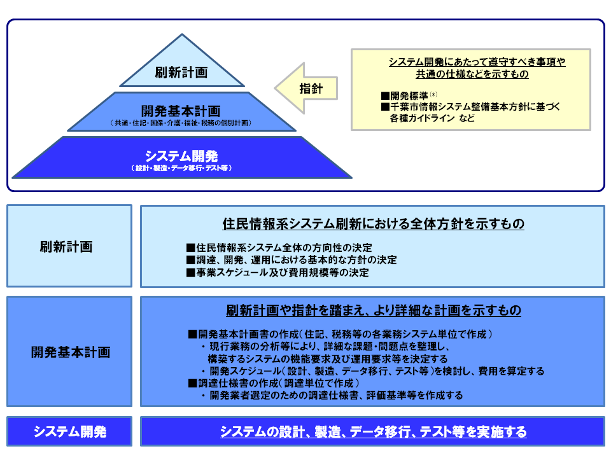

図表２－１　住民情報系システム刷新の全体イメージ

* **開発標準**とは、「住民情報系システムの再構築に係る開発標準」のことで、開発基本計画策定及びシステム開発において遵守すべき事項や共通の仕様などを示すものである。主な内容としては、開発体制（全体体制図、役割整理表、会議体整理表）、設計・開発・テスト要求（留意事項、テスト環境）、移行要求（移行標準、移行環境）、教育要求（教育標準、教育環境）、機能要求（機能要求定義の記載粒度、カスタマイズ抑制）、非機能要求、共通機能要求（職員認証機能、セキュリティ機能、データ連携機能、統合運用機能、共通マスタ管理、日本語（外字）管理機能、共通宛名ＤＢ管理機能、共通ＥＵＣ機能、帳票出力機能）等がある。

**第３　刷新の方向性**

刷新における方向性の決定にあたっては、本事業の目的である「より財政負担の少ないシステムへの転換」と「市民サービスの向上」を達成するための具体的な方策について、基本方針に沿って検討を進めた。

## １　刷新対象とするシステム

刷新対象とするシステムは、現行ホストコンピュータで稼働している住民情報系システムを前提とする。しかし、ホストコンピュータで稼働するシステムと部門システム(*)との２系統で運用している業務があるため、業務の利便性や集約効果等について検討し、刷新対象とするシステムを決定した。

また、現行システム分類は、必ずしも業務内容や機能等による分類ではなく、本市におけるシステム運用に合わせた独自の分類であるので、「第１　住民情報系システム刷新事業の目的と基本方針　２　目的と基本方針」のとおりパッケージソフトウェアを最大限活用する調達を行うために、業務内容や機能等から分類の見直しを行った。

(1) 方針

刷新対象とする現行システムを図表３－１－１に示す。

図表３－１－１　刷新対象とする現行システム一覧

| 業務分類 | システム分類 | 種類 | 現行システム名称 | サブシステム名称 |
| --- | --- | --- | --- | --- |
| 業務共通 | 業務共通オンライン  システム | ホスト | 運用管理システム | － |
| 内部管理システム | － |
| 宛名管理システム | － |
| 介護保険 | 介護保険オンライン  システム | ホスト | 介護保険システム | 介護保険共通サブシステム  資格サブシステム  受給者サブシステム  給付実績サブシステム  保険料サブシステム |
| 部門 | 要介護認定システム | － |
| 介護統計システム | － |
|  |  |  |  |  |
| * **部門システム**とは、所管課で導入、管理しているシステムのこと。ホストコンピュータと区別するために部門システムと言う。 |  |  |  |  |
| 税務 | 税務オンライン  システム | ホスト | 税共通システム | － |
| 固定資産税システム | 土地サブシステム  家屋サブシステム  償却資産サブシステム  賦課サブシステム |
| 個人市民税システム | － |
| 法人賦課システム | － |
| 法人収納システム | － |
| 軽自動車税システム | － |
| 事業所税システム | － |
| 税収納システム | － |
| 福祉 | 福祉オンライン  システム | ホスト | 福祉総合情報オンライン  システム | 福祉共通サブシステム |
| 福祉手当サブシステム |
| 生活保護サブシステム |
| 小児慢性疾患システム | － |
| 福祉総合データ連携システム | － |
| 部門 | 福祉総合情報システム(*) | － |
| 住民記録 | 住民記録オンライン  システム | ホスト | 住民記録システム | 住民記録サブシステム  印鑑サブシステム  外国人登録サブシステム  自動交付機サブシステム  人口表示サブシステム  選挙サブシステム  住居表示（換地）サブシステム  住民記録その他バッチシステム |
| 国民年金サブシステム |
| 国民健康  保険 | 国民健康保険  オンラインシステム | ホスト | 国民健康保険システム | 国民健康保険共通サブシステム  資格サブシステム  賦課サブシステム  収納・滞納サブシステム  給付サブシステム |
| 鍼灸施設助成サブシステム |
| その他 | その他バッチシステム | ホスト | 住宅使用料システム | － |

(2) 方針決定の理由

#### ア　対象外としたシステム

既にホストコンピュータで稼働していないシステムや今後部門システムに移行し稼働しなくなるシステムは刷新の対象外とする。検討の内容は次のとおりである。

(ア) 自動交付機サブシステム

自動交付機が平成２３年度末に廃止される予定であることから、刷新の対象外とする。

\***福祉総合情報システム**とは、福祉総合情報オンラインシステムの稼働後に構築した福祉の部門システムのこと。

(イ) 特別土地保有税システム

平成１５年以降は特別土地保有税の課税を停止しており、現行では業務（賦課・収納）に関わるバッチ処理は稼働していない。  
　また、現行では特別土地保有税に係る収納・滞納管理は「税滞納システム」にて行なっているが、今後は「滞納管理システム」（平成２４年度導入予定の部門システム）に行うことになることから、刷新の対象外とする。

(ウ) 税滞納システム

平成２４年度に部門システムとして「滞納管理システム」を別途導入する予定であることから、刷新の対象外とする。ただし、以下の６つの機能に関しては、「滞納管理システム」では対応しないため、「税収納システム」に取り込むこととし、詳細は税務の開発基本計画にて検討する。

【オンライン】徴収簿照会

納付書出力

ＭＰＮ納付書出力

【バッチ】　　滞納繰越額集計表等作成

過誤納・還付金（歳入）未済一覧作成

　 収納状況調べ作成

(エ) 給与人事統計システム

部門システムである「人事給与情報システム」から大量印刷用のデータを受け取り、ホストコンピュータに接続した大量印刷プリンタ（カット紙）で年末調整関係帳票印刷処理（年１回）を行っている。しかしながら、業務所管課との調整の結果で「人事給与情報システム」で対応可能であることが確認できたことから、刷新の対象外とする。

### イ　２系統で運用しているシステム

ホストコンピュータと部門システムの２系統で運用を行っている業務については、次のとおり整理する。

(ア) 介護保険

現行では、ホストコンピュータで稼働する「介護保険システム」と、部門システムである「要介護認定システム」及び「介護統計システム」に業務が分散している。

主要な開発ベンダーへ実施したＲＦＩ(*)の回答結果から、部門システムの機能は一般的なパッケージソフトウェアの機能として提供されていることが確認できたため、刷新の対象として部門システムを追加する。

\***ＲＦＩ（Request For Information）**とは、入札や調達の事前準備として、ベンダーに保有  
製品や提供可能なサービスの概要等の情報を提供して  
もらうための情報提供依頼のこと。

本計画書では、平成２３年１０月３日に主要開発ベンダー７社に対して、パッケージソフトウェアの活用を前提として行ったＲＦＩのことをいう。

(イ) 福祉

現行では、ホストコンピュータで稼働する「福祉総合情報オンラインシステム」と部門システムである「福祉総合情報システム」に業務が分散している。

部門システムを「福祉総合情報オンラインシステム」に統合することで、ハードウェア集約や統合運用の効果も高まる等のメリットが考えられることから、刷新の対象として部門システムを追加する。

(ウ) 住宅

現行では、ホストコンピュータで稼働する「住宅使用料システム」と部門システムである「住宅管理システム」に業務が分散している。

「住宅管理システム」は平成２５年２月に更新を行う予定である。

また、現行「住宅使用料システム」では、対象者に対して住記の異動情報及び税（所得）の異動情報を参照し付加する機能がある。

そのため、今後も「住宅使用料システム」と「住宅管理システム」と統合せず、２系統のまま運用することとする。

なお、システム分類については現行どおりし、機能要求等の検討は、「１２　事業スケジュール」の第３期の開発基本計画と同時期に実施することとする。

### ウ　分類の見直し

現行システムについて、業務内容や機能等による分類に見直しを行った。

なお、参考として現行のシステム分類を図表３－１－２に示す。

(ア) 内部管理システム

ホストコンピュータの運用管理業務を行う機能であり、スケジュール管理、遠隔地保管、マシン処理統計及び外字登録・配付を行う。

システム分類については、「その他バッチシステム」に分類されていたが、「業務共通」に分類し、「業務共通オンラインシステム」に位置付ける。

(イ) 小児慢性疾患システム

パンチデータの受け入れによるバッチ処理、印刷処理を行っており、他システムとのデータ連携は行っていないため「その他バッチシステム」に分類されていた。しかし、健康支援課が事務を所管していることから、「福祉」に分類し、「福祉オンラインシステム」に位置付ける。

(ウ) 福祉総合データ連携システム

部門システムである「福祉総合情報システム」とのデータ連携を行うためのものである。

システム分類については、「その他バッチシステム」に分類されていたが、「福祉」に分類し、「福祉オンラインシステム」に位置付ける。

図表３－１－２　現行のシステム分類

|  |  |  |  |  |
| --- | --- | --- | --- | --- |
| システム分類 | | 業務名称 | システム名称 | サブシステム名称 |
| 住　民　情　報　系　シ　ス　テ　ム | 業務共通オンライン  システム | 運用管理 | 運用管理システム | － |
| 宛名管理 | 宛名管理システム | － |
| 住民記録オンライン  システム | 住民記録 | 住民記録システム | 住民記録サブシステム  印鑑サブシステム  外国人登録サブシステム  自動交付機サブシステム  人口表示サブシステム  選挙サブシステム  住居表示（換地）サブシステム  住民記録その他バッチシステム |
| 国民年金 | 国民年金サブシステム |
| 国民健康保険  オンラインシステム | 国民健康保険 | 国民健康保険システム | 国民健康保険共通サブシステム  資格サブシステム  賦課サブシステム  収納・滞納サブシステム  給付サブシステム |
| 鍼灸施設助成 | 鍼灸施設助成サブシステム |
| 介護保険オンライン  システム | 介護保険 | 介護保険システム | 介護保険共通サブシステム  資格サブシステム  受給者サブシステム  給付実績サブシステム  保険料サブシステム |
| 福祉オンライン  システム | 福祉共通 | 福祉総合情報オンラインシステム | 福祉共通サブシステム |
| 福祉手当 | 福祉手当サブシステム |
| 生活保護 | 生活保護サブシステム |
| 税務オンライン  システム | 税共通 | 税共通システム | － |
| 固定資産税 | 固定資産税システム | 土地サブシステム  家屋サブシステム  償却資産サブシステム  賦課サブシステム |
| 個人市民税 | 個人市民税システム | － |
| 法人賦課 | 法人賦課システム | － |
| 法人収納 | 法人収納システム | － |
| 軽自動車税 | 軽自動車税システム | － |
| 事業所税 | 事業所税システム | － |
| 税収納 | 税収納システム | － |
| 税滞納 | 税滞納システム | － |
| その他バッチシステム  （「現状調査結果報告書　図表１－１　現行システム調査・分析の対象範囲」より抜粋） | 小児慢性疾患 | 小児慢性疾患システム | － |
| その他 | 給与人事統計システム | － |
| 住宅使用料システム | － |
| 福祉総合データ連携システム | － |
| 内部管理システム | － |

## ２　刷新手法

住民情報系システム刷新にあたっては、システムの複雑化・肥大化による保守性の低下などの現行システムの問題点を解消し、運用性及び保守性が高い、簡素で効率的なシステムを導入するために最適な手法を選択する。

### (1) 方針

各業務システムの刷新手法は、パッケージソフトウェアを活用することを原則とする。

なお、パッケージソフトウェアが存在しない業務については、他の刷新手法について比較検討を行い、最適な手法を選択することとする。

また、刷新システムでは、改修やハードウェア更新等に対して柔軟に対応可能なＷｅｂ方式を採用することを原則とする。

各業務システムの刷新手法を図表３－２－１に示す。

図表３－２－１　業務別刷新手法

|  |  |
| --- | --- |
| 刷新システム | 刷新手法 |
| 業務共通システム | パッケージ又はスクラッチ |
| 介護保険システム | パッケージ |
| 税務システム | パッケージ |
| 福祉システム | パッケージ |
| 住民記録システム | パッケージ |
| 国民健康保険システム | パッケージ |
| その他バッチシステム | スクラッチ又はリホスト・リライト |

### (2) 方針決定の理由

ア　刷新手法の比較

刷新手法には、主に５つの手法があるため、それらのメリット・デメリットを比較した。

比較した内容を図表３－２－２に示す。

図表３－２－２　刷新手法の比較

|  |  |  |  |  |
| --- | --- | --- | --- | --- |
| 手法 | | 概要 | メリット | デメリット |
| マイグレーション | リホスト | 現行のアプリケーション(*)をそのままオープン系の環境に移植する手法。 | ・開発期間が短い  ・低コスト | ・現行のアプリケーションが持つ問題点を引き継ぐ |
| リライト | 現行のアプリケーションを活かしながらオープン系の言語に書き換える手法。 | ・開発期間が比較的短い  ・比較的低コスト | ・現行のアプリケーションが持つ問題点を引き継ぐ |
| リビルド | パッケージ | 情報システムベンダーが提供する業務パッケージソフトウェアを導入する手法。フィット＆ギャップ分析(*)等を行い業務遂行上、必要不可欠な機能は一部機能をカスタマイズ(*)にて対応(追加･修正）する。 | ・開発期間が比較的短い  ・比較的低コスト  ・事例が豊富  ・保守効率が高い  ※カスタマイズを抑制する必要あり | ― |
| スクラッチ | すべての要素を個別に最初から開発する手法。 | ・要望を反映しやすい | ・開発期間が長い  ・高コスト  ・保守効率が低い |
| ＡＳＰサービス | | ＡＳＰ（Application Service Provider）サービス事業者のデータセンターにあるサーバから提供される業務システムに、ネットワーク経由でアクセスして利用する手法。 | ・開発が不要  ・開発に比べ安価 | ・政令指定都市向け実績なし  ・カスタマイズ不可 |

(ア) リホスト及びリライト

* **アプリケーション**とは、目的とする作業や処理を行う機能を直接的に有するソフトウェアのこと。

ＯＳ（オペレーティングシステム）はこれに属さない。

* **フィット＆ギャップ分析**とは、パッケージソフトウェアを導入する際に、利用者が要求する機能とパッケージソフトウェアが持つ機能とがどれがけ適合（フィット）し、どれだけ乖離（ギャップ）があるかを分析すること。

* **カスタマイズ**とは、利用者の要求に合致するようにパッケージソフトウェアの機能などを修正すること。パッケージソフトウェアを利用する上で必要不可欠な最小限の機能修正を行うことを標準カスタマイズという。これ以外に、利用者の要求に応じて機能を修正することを個別カスタマイズという。

開発期間が短く、コストは低いが、複雑化・肥大化した現行システムの問題点を継承してしまうことになり、本事業の目的を達成できない。

(イ) パッケージ

開発期間が比較的短く、コストは比較的低い。

また、他自治体での導入事例が豊富であるため、汎用性が高く、法改正等による改修への対応がスムーズであるなど、保守効率が高い。

(ウ) スクラッチ

根本からシステムを作りなおすため、開発期間が長く、コストが高い。汎用性が極めて低いため、保守効率が低く、本事業の目的を達成できない。

(エ) ＡＳＰサービス

「電子申請・届出」、「電子入札」等の内部事務系業務が中心であり、自治体クラウド等で住民情報系システムのＡＳＰ・ＳａａＳ(*)の利用が開始されているが、中小規模の自治体での実績しかなく、政令指定都市規模の住民情報系システムをＡＳＰサービスで提供する事業者が存在しないため、刷新手法として採用できない。

以上のことから、パッケージソフトウェア以外の刷新手法には、現行システムの問題点を継承してしまうことや保守効率が低いなどの問題があるため、最適な刷新手法と考えられるパッケージソフトウェアを活用するものである。

イ　開発ベンダーへの調査結果

前述の刷新手法を比較した結果から、刷新手法をパッケージとする前提で主要な開発ベンダーへＲＦＩを実施し、業務システム毎に、最適な刷新手法について提案を受けた。

ＲＦＩにおける業務システム毎の刷新手法について、業務共通システムは、パッケージとスクラッチの両方の提案があった。

介護保険、税務、住民記録及び国民健康保険（鍼灸施設助成システムを除く）の各システムについては、すべての提案が、パッケージであった。

福祉システムについては、パッケージを基本とするが、市単独事業を行うためのシステム（小児慢性疾患システム等）は、スクラッチとする提案であった。

\***ＳａａＳ（Software as a Service）**とは、ＡＳＰサービスの一つの形態で、利用者が必要な機能を必要な分だけ[サービス](http://ja.wikipedia.org/wiki/%E3%82%B5%E3%83%BC%E3%83%93%E3%82%B9)として利用できるようにした[ソフトウェア](http://ja.wikipedia.org/wiki/%E3%82%BD%E3%83%95%E3%83%88%E3%82%A6%E3%82%A7%E3%82%A2)、もしくはその提供形態のこと。

### ウ　Ｗｅｂ方式の採用理由

サーバを基本構成としたオープンで標準的なシステムであっても、一般的なクライアントサーバ方式を採用した場合、データベース管理、データベースへのアクセス以外の処理を端末が担うこととなるため、修正や更新等の保守効率が悪くなる。

このため、すべての処理をサーバ側のアプリケーションが担うことにより、端末側には特別なアプリケーションをインストールする必要がないＷｅｂ方式を採用することを原則とし、刷新対象システムの改修やハードウェア更新等に対して柔軟に対応するものである。

(3) 業務別刷新手法の留意事項

業務共通システムについては、パッケージを前提とするが、開発基本計画策定時に要求定義を明らかにした上で刷新手法について検討する必要がある。

各業務システムについては、パッケージを前提とするが、市単独事業を行うためのシステムについては、一般的なパッケージソフトウェアの対象外と考えられるため、各業務システムの開発基本計画策定時に刷新手法について整理する。

### (4) カスタマイズの抑制

パッケージソフトウェアに対して業務要求にあわせたカスタマイズを実施した場合、導入時のカスタマイズ作業に係る費用が割高になるだけでなく、法改正・制度改正の都度、カスタマイズ部分について改修作業が発生するため、導入後のランニングコストも割高となってしまう。

刷新手法をパッケージとする場合は、カスタマイズの規模を最小限に抑えることとする。

### (5) 業務プロセスの見直し

各開発基本計画策定時においては、現行業務に合わせてパッケージソフトウェアをカスタマイズするのではなく、可能な限りパッケージソフトウェアに合わせた業務プロセスの見直しに取り組むこととする。

## ３　調達単位

住民情報系システム刷新にあたっては、アプリケーション開発・保守、ハードウェア・ソフトウェア（ここでは、サーバ等のハードウェアにＯＳ(*)、ミドルウェア(*)などのソフトウェアを含めたものを指す）導入・保守、運用と多くの調達が必要となる。この調達を一括で行うか、分割して行うかにより、費用面や実現性に差が生じることから、本事業において最適な調達単位について検討し、方針を決定した。

### (1) 方針

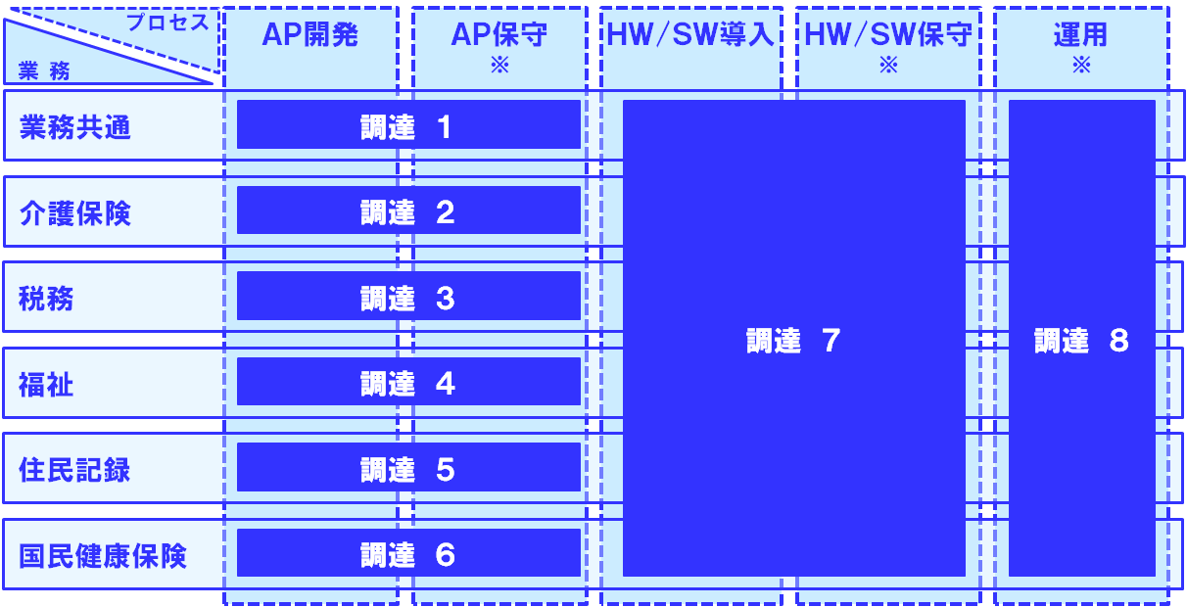調達単位に関する方針は図表３－３－１に示すとおりとする。

※　保守、運用については「１１　 運用保守要求」参照のこと。

図表３－３－１　調達単位

### (2) 方針決定の理由

ア　調達の分割

全てを一括調達とした場合、特定ベンダーの技術に依存することになるため、分割調達を基本とし、分割の単位について検討を行った。

調達を分割する場合には、図表３－３－２に示すとおり「業務による分割」と「プロセスによる分割」の２種類が考えられ、それぞれ組み合わせて検討する必要がある。

* **ＯＳ（Operating System）**とは、キーボード入力や画面出力といった入出力機能やディスクやメモリの管理など、多くのアプリケーションソフトから共通して利用される基本的な機能を提供し、コンピュータシステム全体を管理するソフトウェアのこと。

* **ミドルウェア**とは、ＯＳと各業務処理を行う[アプリケーションソフトウェア](http://ja.wikipedia.org/wiki/%E3%82%A2%E3%83%97%E3%83%AA%E3%82%B1%E3%83%BC%E3%82%B7%E3%83%A7%E3%83%B3%E3%82%BD%E3%83%95%E3%83%88%E3%82%A6%E3%82%A7%E3%82%A2)との中間に入る[ソフトウェア](http://ja.wikipedia.org/wiki/%E3%82%BD%E3%83%95%E3%83%88%E3%82%A6%E3%82%A7%E3%82%A2)の総称で、その多くはＯＳの拡張機能、あるいはアプリケーションソフトウェアの共通的な機能を集めたもの。

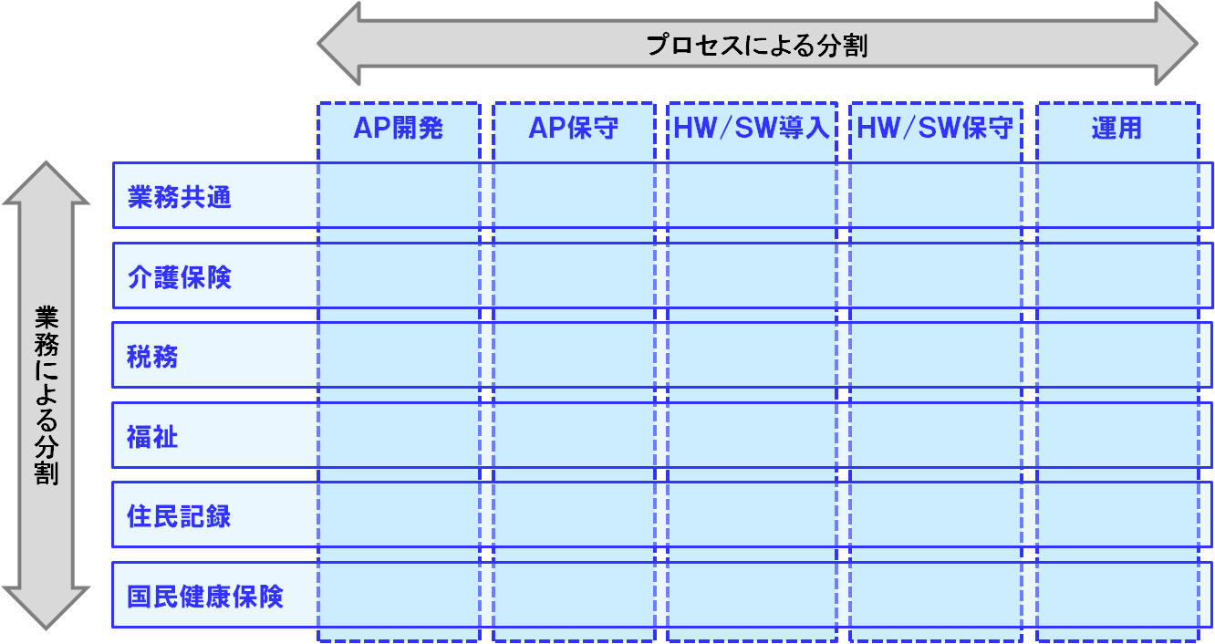

図表３－３－２　分割調達の基本的な考え方

イ　業務による分割

(ア) アプリケーション

アプリケーションの調達を業務単位で分割することにより、業務毎にパッケージソフトウェアの評価を行った上で調達することが可能となる。さらに、大規模システムの調達においては、分割調達とすることによりベンダーの参入機会が拡大し、競争原理によるコスト抑制効果が期待できる。よって、アプリケーションの調達は業務毎に分割する。

(イ) ハードウェア・ソフトウェア

各業務アプリケーションの調達の都度ハードウェア・ソフトウェアを調達した場合、刷新システム全体として見ると過剰な構成となる可能性が高い。よって、先行で整備する業務共通の開発工程においてハードウェア設計を行い、サーバ仮想化技術等を用いて刷新システム全体で最適化出来る仕組みを導入し、各業務システムの調達段階で需要に応じてリソースを追加するなどの対応をしていく。

(ウ) 運用

運用については、全業務分を統合運用として単一事業者に請負わせることにより、効率化とコスト抑制効果が期待できるため、全業務一括で調達する。

ウ　プロセスによる分割

(ア) アプリケーション開発とアプリケーション保守

「２　刷新手法」のとおり、業務アプリケーションは各業務システムともにパッケージソフトウェアの活用を基本としている。パッケージソフトウェアのソースコード(*)は開発業者以外に公開されないのが一般的であり、開発業者以外によるアプリケーション保守は事実上不可能である。よって、アプリケーション開発と保守を一体で調達する。

(イ) アプリケーション開発とハードウェア・ソフトウェア

「イ　業務による分割　(イ)　 ハードウェア・ソフトウェア」のとおり、ハードウェア・ソフトウェアはサーバ仮想化技術等を活用して全業務一括で調達する方針であり、独立した調達をするため、アプリケーション開発とは切り離した調達とする。

(ウ) アプリケーション開発と運用

「イ　業務による分割　(ウ)　運用」のとおり、統合運用とするため、分割した調達を行うアプリケーション開発とは切り離した調達とする。

\***ソースコード**とは、人間がプログラミング言語を用いて記述したコンピュータプログラムのこと。そのままではコンピュータ上で実行することはできないため、コンパイラなどのソフトウェアを用いてコンピュータの理解できる形式に変換され、実行される。

## ４　共通機能要求

現行ホストコンピュータは業務間連携において複雑化しているため、刷新システムでは「効率的な業務間連携」を実現する必要がある。

また、運用については、各業務システムが共通的に利用する機能を集約することで「効率的な運用」にする必要がある。

「効率的な業務間連携」や「効率的な運用」を実現するために必要となる共通機能について検討を行い、方針を決定した。

### (1) 方針

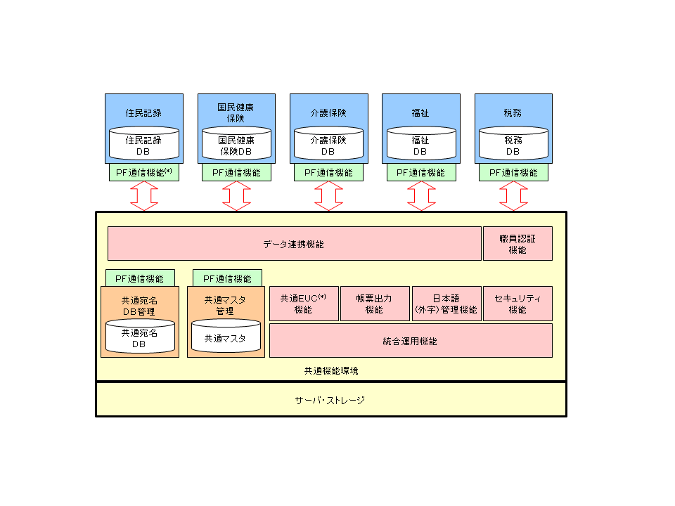　共通機能の構成イメージ及び機能の概要を図表３－４－１、図表３－４－２に示す。

なお、本計画書では各機能を包括的に示すこととする。ここで定義した機能に基づき各機能の実現方法を検討し、業務共通システムに実装する機能と各業務システムの機能とするものとの責任分界点等については、本計画書とは別に開発標準として定める。

図表３－４－１　共通機能の構成イメージ

\***ＰＦ通信機能（プラットフォーム通信機能）**とは、地域情報プラットフォームにおいて、業務システムが標準インターフェースや標準規約（セキュリティ、メッセージなど）に準拠して連携を実現するための機能群のこと。

\***ＥＵＣ（End User Computing）**とは、情報システムの利用者（エンドユーザー）自身が，自分たちの必要とする用途に合致するようシステムを使って情報の取り出し、加工、入力を行うこと。

図表３－４－２ 共通機能の概要

* **ＰＦ通信機能（プラットフォーム通信機能）**とは、地域情報プラットフォームにおいて、業務ユニット及び業務サービスが標準インターフェースや標準規約（セキュリティ、メッセージなど）に準拠して連携を実現するための機能群のこと。

| 目的 | 機能 | 概要 |
| --- | --- | --- |
| 効率的な  業務間連携 | データ連携機能 | ・業務システム間のデータ連携を中継する機能  ※データ連携インターフェース(*)は地域情報プラットフォームの標準仕様に準拠する（ＰＦ通信機能）  ・統合ＤＢ機能  　業務システム間で必要となる情報を統合的に管理することにより、業務システム間のデータ連携を効率的に行う機能  ※統合ＤＢ機能は地域情報プラットフォームの標準仕様に準拠する  ※段階的なシステム移行における現行システムと刷新システムとの連携にも活用することを想定  ・データ連携時の文字コードを変換して統一した文字コードで連携する機能 |
| 共通宛名ＤＢ管理 | 1. ・共通宛名ＤＢ管理   業務間で共通的に参照する個人宛名や法人宛名等の宛名情報を管理する機能  ※市で管理する番号と社会保障・税に関わる番号制度で付番される「番号」及び「符号」との関連付けする機能 |
| 効率的な運用 | 職員認証機能 | 1. ・アカウント管理   システム管理者が職員情報（ＩＤ、パスワード、所属情報、アクセス権限等）の追加・修正・削除を行う機能  ・ログイン制御  ログイン時にＩＤ・パスワード等による認証を制御する機能  ※ＩＣカードや生体認証への対応を含む  ・シングルサインオン  一度のログイン認証で利用権限のある複数の業務システムにアクセスを可能にする機能 |
| セキュリティ  機能 | ・ウイルス対策、セキュリティパッチ(*)適用機能  最新定義ファイル、パッチ適用を一元管理する機能  ・ログ管理  ログを収集して管理、分析する機能  ・外部出力制御機能  外部記憶媒体へのデータ出力を制御する機能 |
| 日本語（外字）管理機能 | ・日本語（外字）の文字フォント作成及び属性情報の追加・修正・削除を行う機能  ・外字文字を業務サーバ等へ配信する機能 |
| 帳票出力機能 | ・プリンタ状況を管理し、帳票出力を制御する機能  高速プリンタでの大量帳票出力や外部委託用印刷データを出力する機能  　※大量印刷（連帳、カット紙）に関わる機能を含む  ・電子帳票化機能  帳票出力イメージを電子化して管理する機能 |
| 共通ＥＵＣ機能 | ・業務間で共通的に参照する情報を抽出して表計算ソフト等に取り込むための機能 |
| 共通マスタ管理 | ・金融機関情報、全国市町村情報、市内住所等の共通マスタの追加・修正・削除を行う機能 |

\***インターフェース**とは、二つのものの間に立って、情報のやり取りを仲介するもののこと。

\***セキュリティパッチ**とは、ソフトウェアにセキュリティに対する脆弱性等が発見されたときに製造元から配布される修正プログラムのこと。

| 目的 | 機能 | 概要 |
| --- | --- | --- |
| 効率的な運用 | 統合運用機能 | ・ジョブスケジュール管理機能  ジョブのスケジュール設定や自動起動、実行監視を行なう機能  ・稼働監視機能  サーバ等の死活監視(*)を行う機能  ・性能監視機能  リソース(*)利用状況を監視する機能  ・構成管理機能  ハードウェア資産やソフトウエアライセンスを一元管理する機能  ・バックアップ機能  対象領域をバックアップ・リストア(*)する機能、外部保管バックアップ機能（遠隔地保管）  ・時刻同期機能  ネットワーク上のサーバ・端末機等の時刻同期を行うための機能  ・マシン処理統計  ・パンチ委託データの取込環境に関わる機能  ・指定金融機関との口座振替・消込関連データの授受環境に関わる機能 |

### (2) 方針決定の理由

次に示すような理由から共通機能が必要であるため、主要な開発ベンダーへＲＦＩを実施し、共通機能として必要な機能の提案を受け、包括的に取りまとめた。

ア　効率的な業務システム連携

現行ホストコンピュータでは、各業務システム同士が直接データ連携を行っているため、一つの業務システムに改修が発生すると、その業務システムとデータ連携する他業務システムにも連携部分の改修が必要となっている。そのため、改修による影響範囲が広がり、その分費用も増加してしまっていた。

これを受けて刷新システムでは、業務共通システムに地域情報プラットフォームの標準仕様に原則準拠し、柔軟性や拡張性に優れた「データ連携機能」を整備する。各業務システム間のデータ連携は、業務共通システムが提供する「データ連携機能」により行い、各業務システムの改修等で他業務システムには影響を及ぼさないシステムとする。

イ　効率的な運用

現行のホストコンピュータでは、各業務システムが共通的に利用する機能は、共通機能として集約されており、これにより効率的な運用を実現している。

これを受けて刷新システムでも、各業務システムが共通的に利用する機能を業務共通システムの共通機能として整備し、各業務システムはこの共通機能を利用することで、現行ホストコンピュータの利点を引き継ぎ、効率的な運用が実現可能なシステムとする。

\***死活監視**とは、サーバ等が正常に動作しているかどうかを継続的に確認すること。

\***リソース**とは、ソフトウェアやハードウェアを動作させるのに必要なＣＰＵの処理速度やメモリ容量、ハードディスクの容量などの総称のこと。

\***リストア**とは、バックアップされたデータを用いて、データを元の状態に戻すこと。

## ５　非機能要求

非機能要求とは、情報システム全体に求められる要求事項のうち、業務アプリケーションそのものの機能に対する要求事項である「機能要求」以外の、ハードウェア、ＯＳ、ミドルウェア、ネットワーク等の可用性(*)や性能に対する要求事項を指す。

なお、本計画書では、これらの要求事項を定義するうえで密接に関係する運用性やセキュリティについても、要求項目に含めている。

非機能要求は、システム全体の性能や品質、調達コスト等に直接影響する要求事項であるため、システム開発に着手する前の段階で、詳細な要求項目と実現レベル（数値目標や遵守率等）について明確にしておく必要がある。

このことから、本計画書では要求項目毎の方針を決定し、これに基づき開発標準で基本的な要求事項を定め、さらに詳細な要求事項と実現レベル（数値目標や遵守率等）については、開発基本計画策定時に決定することとする。

これらを踏まえ、刷新システムが本市にとって最適なシステムとなるよう、非機能要求について検討し、図表３－５－１のとおり方針を決定した。

図表３－５－１　非機能要求の方針

| 要求項目 | 説明 | 方針 |
| --- | --- | --- |
| 可用性 | サービスを継続的に利用可能とするための要求 | ・単一障害によるサービス停止を許容せず、サービスを継続させるための対策を講じること  ・システム稼働率、システム運用時間、障害復旧時間等についての定量的評価項目（数値目標及び遵守率等）を設定すること |
| 性能  拡張性 | システムの性能及び将来のシステム拡張に関する要求 | ・オンラインレスポンス、バッチ処理の所要時間**、**同時接続利用者数等についての定量的評価項目（数値目標及び遵守率等）を設定すること  ・将来的な機能追加や業務量増加に伴い、ＣＰＵ(*)、メモリ(*)、ハードディスク(*)容量等が容易に拡張できる構成とすること |
| 運用  保守性 | システムの運用及び保守に関する要求 | ・障害事象発生から所定の担当者への通知に要する時間についての定量的評価項目（数値目標及び遵守率等）を設定すること  ・業務システム単位でオンラインサービス時間の変更が可能であること  ・バッチ処理運用が自動化できること  ・主要なハードウェア及びソフトウェアは活性保守が可能であること  ・運用期間中はメーカーとの保守契約が締結可能な製品を採用すること |

* **可用性**とは、情報にアクセスすることを認められた者が、必要な時に中断されることなく、情報にアクセスできる状態を確保すること。

* **ＣＰＵ（Central Processing Unit）**とは、中央演算処理装置のことで、コンピュータで中心的な処理装置として働く電子回路のこと。

* **メモリ**とは、CPUから直接アクセスできる半導体素子を利用した記憶装置のこと。動作が非常に高速で、電源を切ると記録内容が失われるといった特徴がある。

* **ハードディスク**とは、[磁性体](http://ja.wikipedia.org/wiki/%E7%A3%81%E6%80%A7%E4%BD%93)を塗布した円盤を高速回転し、磁気ヘッドを移動することで情報を記録し読み出す記憶装置の一種のこと。

|  |  |  |
| --- | --- | --- |
| 要求項目 | 説明 | 方針 |
| 移行性 | 現行システム資産の移行に関する要求 | ・段階的なシステム移行と、移行期間中の各システム間のデータ連携を実現すること  ・システム停止期間の制約内において、安全かつ確実なシステム移行を実現すること |
| セキュリティ | システムの安全性に関する要求 | ・「千葉市個人情報保護条例」、「千葉市情報セキュリティポリシー」等に基づく情報セキュリティ対策を講じること  　（設備面における対策、技術面における対策（運用監視・障害監視・暗号化など）、運用面における対策（データ保護対策、不正行為対策など）、人的対策（入退室管理や身分証の携帯など）等） |
| システム環境 | システムの設置環境等に関する要求 | ・サーバ等を設置する電算室の設備面における制約事項（設置可能床面積、重量、電源条件等）を遵守すること  ・サーバラックに制震機能を装備する等の地震対策を講じること |

## ６　ネットワーク要求

本市では、情報通信基盤として千葉市行政情報ネットワークシステム（ＣＨＡＩＮＳ）を構築しており、現行システムのデータ通信は、ＣＨＡＩＮＳのネットワーク回線（以下、ＣＨＡＩＮＳ回線という）を利用している。

住民情報系システム刷新により、通信形態、通信量等の変化が見込まれるため、ネットワーク要求について検討を行い、方針を決定した。

なお、ＣＨＡＩＮＳ回線はＶＬＡＮ(*)により以下の３種類の回線に論理分割した構成となっており、現行システムのデータ通信は基幹系回線を利用している。（図表３－６－１参照）

　・基幹系回線

　　住民記録システム、国民健康保険システムなど、現行システムのデータを通信する回線

　・情報系回線

　　グループウェア、文書管理システムなど、情報系システムのデータを通信する回線

　・音声系回線

　　内線電話用の回線

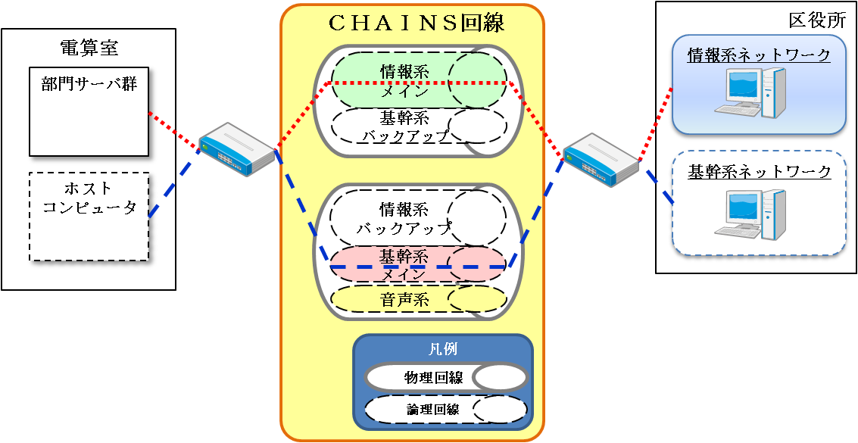

図表３－６－１　現行のネットワークイメージ

\***ＶＬＡＮ（Virtual Local Area Network）**とは、ＬＡＮ（local area network）において、ケーブルや機器による物理的な接続構成とは関係なく、論理的にセグメントを分割し、分割したセグメント内だけで通信を可能とする手法のこと。

(1) 方針

情報系回線、基幹系回線とは別に、ＶＬＡＮにより「新基幹系回線」を新規に構築することとし、刷新システムのデータ通信は新基幹系回線にて行うこととする。（図表３－６－２参照）。

~~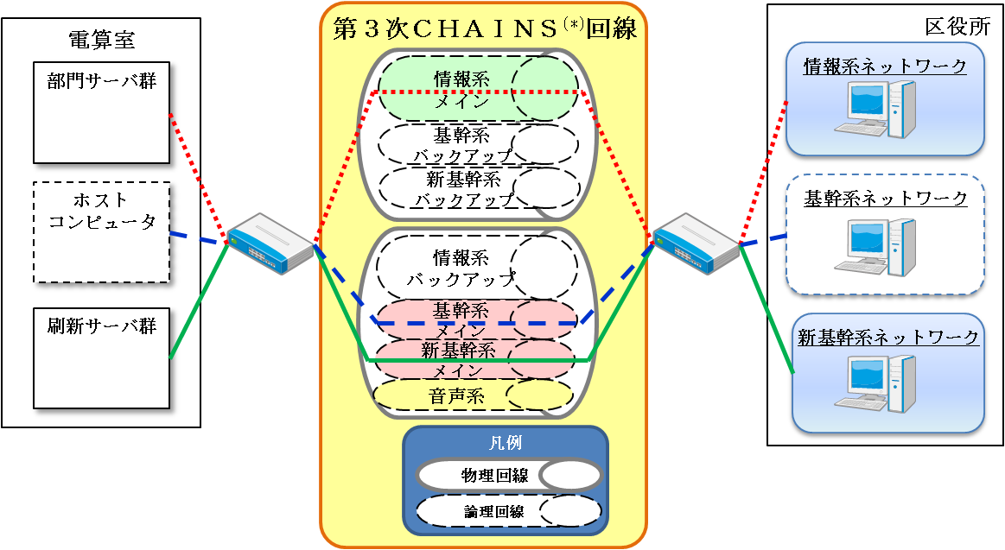~~

図表３－６－２　刷新期間中のネットワークイメージ

(2) 方針決定の理由

ア　セキュリティの確保

情報系回線はインターネットに接続されているため、情報漏洩や外部からのサイバー攻撃のリスクを完全に否定することは出来ない。よって、これらのリスクを回避するため、刷新システムのデータ通信はインターネットに接続しない回線を使用する。

イ　安定したシステム運用

刷新システムの通信に情報系回線もしくは基幹系回線を利用する場合、それらの回線を利用しているシステムの通信と刷新システムの通信が相互に影響し合う形となり、一方のシステムの通信に何らかの問題が発生した場合、他方のシステムに影響を与えることとなる。

例として、仮に基幹系回線にて刷新システムのデータを通信する場合、刷新システムの不具合などにより回線が圧迫されると、刷新システムのみならず現行システムにおいてもシステムの応答時間が大きく低下するなど、市民サービスに多大な影響が出る事が考えられる。

よって、他システムの通信と相互に影響し合うことを避けるため、刷新システムのデータ通信は、他のシステムの通信とは分離された回線を使用する。

\***第３次ＣＨＡＩＮＳ**とは、平成２６年１月に予定されているシステム更改を行った後のＣＨＡＩＮＳのこと。

(3) 第３次ＣＨＡＩＮＳとの調整について

第３次ＣＨＡＩＮＳは、平成２４年度８月頃に事業者決定、平成２５年度前半に帯域制御等の通信機器設定仕様の決定を目標としている。このため、本刷新計画におけるネットワーク要求、通信の暗号化等を含むセキュリティ要求、ＶＬＡＮや帯域の設定等について、「第３次ＣＨＡＩＮＳ」の整備方針や設計等と調整し、必要に応じて対応を行う必要がある。

## ７　ハードウェア構成要求

ハードウェア構成について、各業務システムで一から検討を行うのではなく一定の基準を設けておくことでＩＴガバナンスの維持及びハードウェア構成の標準化による管理負担の軽減が期待できる。

また、住民情報系システム刷新後のハードウェア構成イメージを示すことにより、システムの姿を関係者全体の共通認識とすることができる。

本計画書で示す方針に沿った刷新システムを実現するために必要となるハードウェアの構成イメージ及びその役割について整理した。

#### (1) サーバ

サーバに関する方針として、サーバ構成における基本的な考え方を図表３－７－１に示す。なお、サーバ構成における具体的な要求や構成イメージに関しては、業務共通の開発基本計画策定時に検討することとする。

図表３－７－１　サーバ構成における基本的な考え方

| 要求項目 | 基本的な考え方 |
| --- | --- |
| 可用性 | * ホストコンピュータと同等程度の信頼性を確保することが可能な構成とする * 単一障害によりサービスが停止することがないような構成とする * 運用スケジュール、サービス切替時間、耐障害性等の目標値を設定し、その目標値を達成する構成とする |
| 性能  拡張性 | * 導入する機器のスペックについて、非機能要求の目標値を設定し、その目標値を達成できる構成とする * 将来的な機能の追加、及び業務量の増加に伴い、ＣＰＵ、メモリ、ハードディスク容量等が容易に拡張可能な構成とする |
| 運用  保守性 | * 定期保守等を除き、原則２４時間３６５日の稼動を前提とした構成とする * 充分な稼働実績があり、運用期間中（概ね導入から５年間）に製品サポートの終了や保守部品提供終了が予定されていない構成とする |
| セキュリティ | * 不正アクセスやサイバー攻撃等からシステムを防御することが可能な構成とする |
| システム環境 | * 本番環境とは別に検証用の環境を構築する * 可能な限り省スペース・省電力化を図る |

次に、必要となるサーバ群の構成イメージとその役割を図表３－７－２及び図表３－７－３に示す。



　　　　・現時点での構成イメージであるため、主要なサーバ機器のみの記載にとどめている

　　　　・実際のサーバ構成は物理構成であるか、論理構成であるかは問わない

図表３－７－２　サーバ群の構成イメージ

図表３－７－３　主なサーバ群とその役割

| No | ハードの種類 | 役割 |
| --- | --- | --- |
| １ | 本番用Ｗｅｂ/ＡＰサーバ | ・業務アプリケーションを稼働させる |
| ２ | 本番用バッチ処理サーバ | ・日次、月次、年次単位に実行する各業務のバッチ処理を  　実行する。また、部門システム及び外部機関へのデータ  　連携のためのデータ等を作成する |
| ３ | 本番用ＤＢサーバ | ・各種データを保管管理する。また、Ｗｅｂ/ＡＰサーバ  　やバッチサーバからの要求に応じてデータを送信した  　り、データの更新・削除を行う |
| ４ | 本番用ログ管理サーバ | ・業務システムのログ等を管理する |
| ５ | 本番用認証サーバ | ・業務アプリケーション側の認証基盤アプリケーションを  　稼動させる |
| ６ | 本番用ＥＵＣサーバ | ・業務アプリケーション側のデータ編集により資料作成等  　を支援する役割を持つ |
| ７ | 検証用Ｗｅｂ/ＡＰサーバ | ・開発及びテストで使用するＷｅｂ/ＡＰサーバ |
| ８ | 検証用バッチ処理サーバ | ・開発及びテストで使用するバッチサーバ |
| ９ | 検証用ＤＢサーバ | ・開発及びテストで使用するデータベースサーバ |
| １０ | 検証用ログ管理サーバ | ・開発及びテストで使用するログ管理サーバ |
| １１ | 検証用認証サーバ | ・開発及びテストで使用する認証基盤Ｗｅｂ/ＡＰサーバ |
| １２ | 検証用ＥＵＣサーバ | ・開発及びテストで使用するＥＵＣサーバ |
| １３ | データ連携サーバ | ・業務システム間のデータ連携を中継する役割を持つ |
| １４ | 統合運用管理サーバ | ・各サーバの運用監視やバッチ処理やバックアップなどの  　ジョブ管理を行う |
| １５ | 日本語（外字）管理サーバ | ・日本語（外字）を管理する役割を持つ |
| １６ | 業務共通Ｗｅｂ/ＡＰサーバ | ・業務共通機能アプリケーションを稼動させる |
| １７ | 業務共通ＤＢサーバ | ・業務共通機能ＤＢを管理する |
| １８ | 業務共通ログ管理サーバ | ・共通運用環境におけるログ（バックアップ等のログ）を  　管理する |
| １９ | 業務共通認証サーバ | ・認証基盤アプリケーションを稼動させる |
| ２０ | 業務共通ＥＵＣサーバ | ・データ編集により資料作成等を支援する役割を持つ |
| ２１ | セキュリティサーバ | ・ウイルス定義ファイルを管理・配付する |
| ２２ | 帳票管理サーバ | ・プリント制御用のサーバ |
| ２３ | バックアップサーバ | ・システム全体のバックアップを管理する |
| ２４ | ストレージ装置 | ・データベースを格納する役割を持つ |
| ２５ | 負荷分散装置 | ・Ｗｅｂ/ＡＰサーバの負荷分散、帯域制御機能を持つ |
| ２６ | ファイアウォール | ・ネットワークへの不正な通信を遮断する |
| ２７ | 高速プリンタ | ・電算室内に設置する連続帳票プリンタ  ・大量帳票の出力を行う |
| ２８ | ドットプリンタ | ・電算室内に設置するドットプリンタ |
| ２９ | ページプリンタ | ・電算室内に設置するカット紙用プリンタ |

#### (2) 端末

ア　方針

　刷新システム端末は従来どおり専用端末を利用することとする。

イ　方針決定の理由

　「６　ネットワーク要求」のとおり、ネットワークは新基幹系回線を新規に構築する方針としたことから、情報系回線と新基幹系回線を論理分割した状態での刷新システムの端末として、仮想ＰＣ方式(*)を用いたＣＨＡＩＮＳ端末との共用化を検討した。

(ア) 仮想ＰＣ方式を用いた端末共用の方法

a　ＣＨＡＩＮ端末に刷新システム用の無線ＬＡＮ設備を追加設置、各拠点に無線アクセスポイントと関連する通信機器を追加設置し、接続先のネットワークを切り替えて使用する。



図表３－７－４

\***仮想ＰＣ方式**とは、端末（ＰＣ）を仮想化してサーバ上で稼働させ、サーバから端末へ画面転送することでシステムを利用する方式のこと。

b　ＣＨＡＩＮＳ端末に刷新システム用の有線ＬＡＮ設備を追加設置し、接続先の ネットワークを切り替えて使用する。

図表３－７－５

c　ＣＨＡＩＮＳ端末を共有する分のデータ通信は情報系回線を利用する。

図表３－７－６

(イ) 費用比較

「(ア) 仮想ＰＣ方式を用いた端末共用の方法」で述べた方法a、b、c及び専用端末における費用の比較を行った。

図表３－７－７　方法ごとの費用比較



以上のことから、ＣＨＡＩＮＳ端末共用は、専用端末の利用と比較して高額となることから、コスト削減メリットが得られないため、刷新システム端末は専用端末を利用することとする。

ウ　システム別利用者数及び端末台数

現行のシステム別利用者数及び端末台数は図表３－７－７のとおりであり、刷新にあたっては、繁忙期等を考慮した端末台数の決定及び切替え時の設置スペースの確保を行う必要がある。

刷新後の各業務システムにおける利用者数及び端末台数は、各業務システムの開発基本計画策定時に検討し、システム構成を検討する上での前提条件とする。

また、刷新後の端末追加配置にも対応できるようにする。

図表３－７－８　システム別利用者数及び端末台数（平成２４年２月１５日現在）

|  |  |  |  |
| --- | --- | --- | --- |
| システム分類 | 利用者数　（人） | 端末台数　　　（台） | |
| 介護保険オンラインシステム | 87 | 53 | |
| 税務オンラインシステム | 343 | 180 | |
| 福祉オンラインシステム  （福祉総合情報システムを含む） | 約445 | 専用端末台数 | 105 |
| ※接続ライセンス数 | 80 |
| 住民記録オンラインシステム | 347 | 120 | |
| 国民健康保険オンラインシステム | 225 | 64 | |
| 合計 | 約1,447 | 602 | |

　　　　　　　　　※ＣＨＡＩＮＳ端末から福祉総合情報システムへ接続するためのライセンス数

## ８　ソフトウェア構成要求

「７　ハードウェア構成要求」において、主なサーバの構成及び役割を示したが、それらの内容を実現するためには適切なソフトウェアの導入が必要となることから、ソフトウェア構成における基本的な考え方と主な機能について整理した。

(1) ソフトウェア構成における基本的な考え方

ソフトウェア構成における基本的な考え方を図表３－８－１にまとめた。ただし、本計画書におけるソフトウェア構成要求は、ＯＳやミドルウェアまでを対象とし、業務アプリケーションは含まない。

また、具体的なソフトウェア構成及びソフトウェア要求に関しては、各業務システムの開発基本計画策定時に検討することとする。

図表３－８－１　ソフトウェア構成における基本的な考え方

| 項目 | 基本的な考え方 |
| --- | --- |
| バージョン | 入札時点での最新バージョンを採用する |
| 稼働実績 | 同規模以上のシステムでの導入・稼働実績があるものを採用する  開発ベンダーがほぼ独占的に提供しているソフトウェアでなく、広く一般に存在しているソフトウェアを採用する |
| 制約 | 採用する基本ソフトウェアの制約により、システムの実現範囲に制限が発生することがないものを採用する |
| 環境 | 本番用環境と検証用環境には、基本的には同一のソフトウェアを適用し、同じ環境を構成する |
| 連携方式 | 開発時だけでなく、将来に渡って他システムとの連携を効果的に維持していける連携方式を採用する |

(2) 各サーバに対して必要となる主なソフトウェア

「７　ハードウェア構成要求　(1) サーバ」にて示した各サーバに対して必要となる主なソフトウェアの機能について及び図表３－８－２にまとめた。

図表３－８－２　各サーバに必要となる主なソフトウェアの機能

| サーバ区分 | 主なソフトウェアの機能 |
| --- | --- |
| Ｗｅｂ/ＡＰサーバ | ・Ｗｅｂアプリケーション実行・開発基盤 |
| バッチ処理サーバ | ・日次、月次、年次単位に実行する住民記録等のバッチ処  　理の実行環境  ・外部機関へのデータ連携のためのデータ作成  ・帳票管理サーバ連携機能 |
| ＤＢサーバ | ・ＲＤＢＭＳ(*)ソフトウェア  ・ストレージ(*)連携機能 |
| ログ管理サーバ | ・ログ管理  ・性能情報の監視・分析 |
| 認証サーバ | ・ログイン認証  ・利用者情報管理 |
| ＥＵＣサーバ | ・データ集約、情報活用機能 |
| データ連携サーバ | ・データ転送  ・ＳＯＡＰ(*)通信 |
| 統合運用管理サーバ | ・各サーバの統合運用監視  ・バッチ処理やバックアップなどのジョブ運用管理  ・バックアップ運用管理 |
| 日本語（外字）管理サーバ | ・外字の作成・管理 |
| セキュリティサーバ | ・ウイルス定義ファイルを管理・配付する機能 |
| 帳票管理サーバ | ・印刷管理  ・電子帳票統合管理 |
| バックアップサーバ | ・バックアップ機能  ・ストレージ管理制御 |

\***ＲＤＢＭＳ（Relational Database Management System）**とは、[関係モデル](http://ja.wikipedia.org/wiki/%E9%96%A2%E4%BF%82%E3%83%A2%E3%83%87%E3%83%AB)（リレーショナルモデル）に基づいた、[コンピュータ](http://ja.wikipedia.org/wiki/%E3%82%B3%E3%83%B3%E3%83%94%E3%83%A5%E3%83%BC%E3%82%BF)の[データベース管理システム](http://ja.wikipedia.org/wiki/%E3%83%87%E3%83%BC%E3%82%BF%E3%83%99%E3%83%BC%E3%82%B9%E7%AE%A1%E7%90%86%E3%82%B7%E3%82%B9%E3%83%86%E3%83%A0)のこと。

\***ストレージ**とは、コンピュータ内でデータやプログラムを記憶する装置のこと。ハードディスクやCD-R、磁気テープなどがこれにあたる。

\***ＳＯＡＰ（Simple Object Access Protocol）**とは、他のコンピュータにあるデータやサービスを呼び出すためのプロトコル(通信規約)のこと。

## ９　データ移行要求

データ移行とは、今まで現行システムで管理していたデータを刷新システムで引き続き使用できるようにするために、変換や加工等を行い移行することである。

データ移行が正しく行えなければ、刷新システムを正常に稼働させることができないので、データ移行作業は非常に重要な作業の一つである。データ移行を安全かつ円滑に行うため、作業内容と役割について検討を行い、方針を決定した。

### (1) 方針

データ移行作業は、現行システム側と刷新システム側とで連携して行う。データ移行作業の一連の流れと、両システムにおける作業分担（概要）は、図表３－９－１のとおりである。

また、開発基本計画策定時と開発時におけるデータ移行に関わる作業概要及び役割分担を図表３－９－２に示す。今後は、業務システム毎に開発基本計画工程ではデータ移行対象範囲を整理し、開発工程ではパッケージを前提としたデータ移行仕様等を確定させるなどして、データ移行作業を進めることとする。

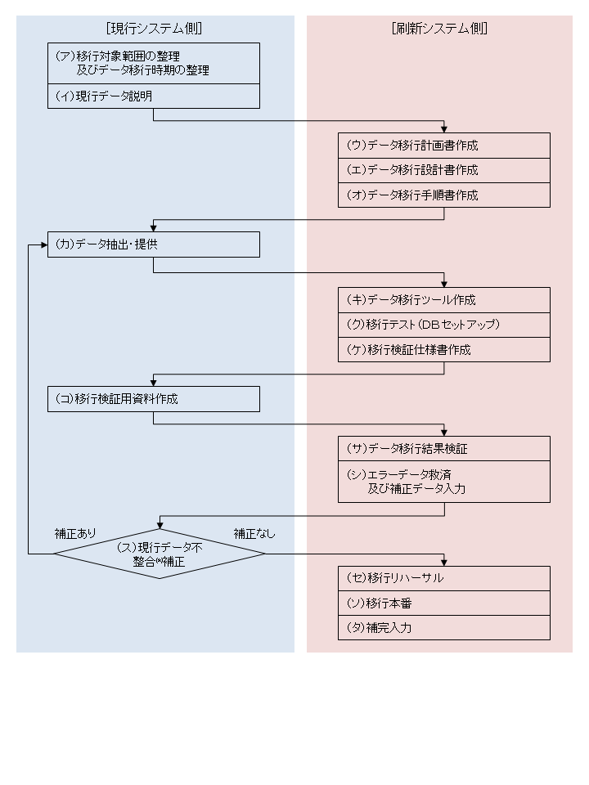

図表３－９－１　データ移行作業の作業分担（概要）

\***現行データ不整合**とは、現行データにおける論理的な矛盾のこと。

図表３－９－２　データ移行に関わる作業内容と役割分担(概要)

| No | 工程 | 作業項目（主担当の作業内容） | | 業務所管課 | 現行ベンダー | 開発ベンダー |
| --- | --- | --- | --- | --- | --- | --- |
| (ア) | 開発基本計画 | 移行対象範囲の整理及びデータ移行時期の整理 | データ名称、レコード種類、履歴有無、件数及び保有年数等を調査し、移行の対象範囲を整理する。移行が可能な時期を明確にする。 | ◎  調査・整理 | △  調査支援 | - |
| (イ) | 開発 | 現行データ説明 | 現行データの種類や仕様について説明及び打合せを行う。 | ◎  説明 | △  説明支援 | ○  調査 |
| (ウ) | データ移行計画書作成 | データ移行の手段、システム切替の方法、体制、スケジュール等を立案する。 | ○  レビュー・承認 | △  レビュー支援 | ◎  作成 |
| (エ） | データ移行設計書作成 | 現行システムと刷新システムとの項目対照を行い、移行ツール用データ作成仕様や不足項目入力等の移行方式の設計を行なう。 | ○  レビュー・承認 | △  レビュー支援 | ◎  作成 |
| (オ) | データ移行手順書作成 | 移行環境へのセットアップ手順、検証手順、データ補正手順等を立案する。 | ○  レビュー・承認 | △  レビュー支援 | ◎  作成 |
| (カ） | データ抽出・提供 | 現行システムからデータを抽出し、開発ベンダーに（無加工で）提供する。 | ○  データ提供 | ◎  データ抽出 | - |
| (キ) | データ移行ツール作成 | データ移行プログラムやツールの作成、不明点の問合せを行う。 | ○  問合せ対応 | ○  問合せ対応 | ◎  ツール作成 |
| (ク） | 移行テスト  （ＤＢセットアップ） | 現行データの文字コードを必要に応じて変換後、データ移行ツール等を用いてＤＢにセットアップを行う。 | － | － | ◎  移行テスト |
| (ケ) | 移行検証仕様書作成 | 移行結果の確認項目を示した仕様書を作成する。 | ○  レビュー・承認 | △  レビュー支援 | ◎  作成 |
| (コ） | 移行検証用資料作成 | 移行結果を確認するための移行検証用資料（各種統計資料等）を現行システムにて作成する。 | ◎  作成 | ◎  作成 | － |
| (サ) | データ移行結果検証 | 移行検証仕様書に従い、移行検証用資料等を参照し、移行結果を検証する。 | ◎  検証 | △  検証支援 | △  検証支援 |
| (シ） | エラーデータ救済及び補正データ入力 | エラーデータの原因を調査し救済する。ツール等の修正や必要に応じて補正データを入力する。 | ◎  問合せ対応  調査・救済 | ○  問合せ対応  調査救済支援 | ◎  調査・救済 |
| (ス) | 現行データ不整合補正（補正を行った場合は(カ)からやり直す） | 現行データの不整合を調査し、必要に応じて現行データ不整合を補正する。 | ◎  不整合補正 | ○  不整合調査  補正支援 | － |
| (セ) | 移行リハーサル | データ移行手順書等に従い、データ移行リハーサルを行い、結果を検証する。エラーデータの調査・救済後に、結果を報告する。 | ◎  検証  調査・救済  報告承認 | △  検証支援  調査救済支援  報告レビュー | ◎  移行リハーサル  エラー救済  結果報告 |
| (ソ） | 移行本番 | データ移行手順書等に従い、データ移行本番を行い、結果を検証する。エラーデータの調査・救済後に、結果を報告する。 | ◎  結果検証  調査・救済  報告承認 | △  検証支援  調査救済支援  報告レビュー | ◎  移行本番  エラー救済  結果報告 |
| (タ) | 補完入力 | 必要に応じて、データ凍結後の補完入力を行う。 | ◎  補完入力 | － | △  補完入力支援 |

［凡例］◎：主担当　○：副担当　△：支援

### ア　開発基本計画策定時のデータ移行に関わる作業概要

「(ア) 移行対象範囲の整理及びデータ移行時期の整理」については、管理所在が不明なデータは存在しないため、業務システムごとに策定する開発基本計画の中で行う。

開発基本計画では、現行システムで保有するデータを把握し、移行対象範囲を整理することを目的に、業務所管課が主体となってデータ名称、レコード種類、履歴有無、件数及び保有年数等を調査することとする。

調査結果を業務システム開発の調達仕様書に現行データ量として反映させるとともに、保存年数を過ぎた等の理由で移行の必要がないものを除くなどして移行対象範囲を整理する。

また、所管課や業務システムの繁忙期及び制度改正対応時期等を考慮し、データ移行が可能な時期を明確にする。

なお、業務共通システムの開発基本計画において、宛名情報のデータクリーニング(*)の必要性を検討し、必要であれば実施時期等を併せて検討する必要がある。

### イ　開発時のデータ移行に関わる作業概要と役割分担

パッケージを前提とした刷新手法としているので、開発ベンダー選定後の開発工程の中で移行手段や移行仕様を確定させることとする。「(ウ) データ移行計画書作成」では、開発基本計画で整理した移行対象範囲を基に、パッケージソフトウェアで保有するデータ種類と照らして、具体的な移行手段を確定させる。

また、「(エ) データ移行設計書作成」では新旧システムのデータ項目対照等の設計を行い、移行仕様を確定させる。

データ移行に伴う作業は、業務所管課及び開発ベンダーが中心となって行うことになる。

業務所管課の作業で特に重要なのは「(サ) データ移行結果検証」、「(シ) エラーデータ救済及び補正データ入力」及び「(ス) 現行データ不整合補正」である。「(サ) データ移行結果検証」は全データを確認することが想定され、「(シ) エラーデータ救済及び補正データ入力」及び「(ス) 現行データ不整合補正」は補正方法を判断する必要があるため、業務に熟知し検証等を行える人員を確保する必要がある。

現行ベンダーは、業務所管課からの指示に基づき、「(カ) データ抽出・提供」、「(コ)移行検証用資料作成」を行い、「(シ) エラーデータ救済及び補正データ入力」及び「(ス) 現行データ不整合補正」の支援を行うものとする。

情報システム課は、業務所管課と連携し、現行ベンダー又は開発ベンダーの作業について、指示や調整等の支援を行うものとする。

\***データクリーニング**とは、不要な情報、重複しているデータを取り除き、データを正しい状態にすること。

(2) システム移行の検討

現行システムから刷新システムに安全かつ円滑に移行するためには、刷新システムへの移行方式を検討する必要がある。

システム移行方式は、図表３－９－３に示すとおり２種類ある。

図表３－９－３　システム移行方式の種類

|  |  |
| --- | --- |
| 方式 | 概要 |
| 一括移行方式 | 業務システム単位で一斉に移行する方式  【適性】  まとまった時間を確保できる場合  機能間やサブシステム間等の関連が煩雑であり、機能単位やサブシステム単位等に分割して移行することが困難な場合  【リスク】  一つの失敗が全体に影響するため、リスクは非常に大きい |
| 段階移行方式 | 業務システム単位で機能やサブシステム等に分割し、段階的に移行する方式  【適性】  短時間しかシステム停止ができない場合  機能単位やサブシステム単位等に分割が可能で、かつ分割した方が適当な場合  機能数、サブシステム数やデータ量が多く、短い期間で一斉に移行することが困難な場合  【リスク】  分割して移行する分１回あたりのリスクは小さいが、回数が増える分全体のリスクは高まる |

移行方式の選択は、方式ごとの適性やリスク等を踏まえた上で、業務システム毎にシステム移行に必要な所要時間や日数等を見積り、確実に移行できるタイミングを考え、本稼働日とあわせて決定することが重要である。

また、移行方式の選択と併せてシステム移行時の運用として並行運用が必要かどうかも検討する必要がある。

このため、システム移行の検討については、移行期間中の他業務システムへの影響を調査し、必要に応じて対策を検討する必要があるため、業務システム毎に開発基本計画策定の中で行うこととする。

(3) 業務移行の検討

パッケージソフトウェアをカスタマイズせずに利用するということは、これまでの業務プロセスがパッケージソフトウェアに合わせた業務プロセスに変更になるので、安全かつ円滑に刷新システムに移行するためには、業務移行について検討する必要がある。

新しい業務プロセスをどのように利用者に対して展開していくか、また、そのためにはどのように教育や研修を行うかなど、業務移行の具体的な方法について、業務所管課が主体となって検討する必要がある。

このため、業務移行の検討は、業務システム毎に開発基本計画策定の中で行うこととする。

## １０　サーバ等の設置場所

本事業は、「１２　事業スケジュール」で示すとおり段階的なシステム移行を行うため、現行システム及び刷新システムの並行期間が存在し、両システムの機器を設置するスペースが必要となる。よって、刷新システムにかかる機器の設置場所について検討し、方針を決定した。

### (1) 方針

住民情報系システム刷新により導入するサーバ等の機器類は庁内電算室に設置する。

(2) 方針決定の理由

ア　必要なサーバラック数

ＲＦＩを行った結果、刷新システムに必要なサーバラック本数は最低５本、最大１５本であるとの回答を受けた。

イ　電算室のサーバラック設置可能スペース

現行システムにかかるホストコンピュータや高速プリンタ等の機器は、庁内電算室に設置している。庁内電算室の面積は約４００ｍ2であり、そのうち約半分をホストコンピュータや大量印刷用の高速プリンタ等設置場所、残り約半分を主要部門サーバなどサーバラック設置場所としている。

電算室の現行の機器設置状況及び導入予定のシステムのサーバラック設置場所を考慮すると、サーバラック約３本分の設置可能スペースがあることを確認した。

ウ　対応

「ア　必要なサーバラック数」、「イ　電算室のサーバラック設置可能スペース」より、現行の電算室では設置可能スペースが不足することが想定されるが、電算室に隣接する帳票受払室（４２.８ｍ2）を、電算室として拡張することで確保できるスペースに１５本のサーバラックが設置出来ることを確認した。よって、庁内電算室にサーバ等機器類を設置する。

\***データセンター**とは、各種のコンピュータ（ホストコンピュータ、サーバ等）やデータ通信などの装置を設置・運用することに特化した施設の総称。

## １１　運用保守要求

「３　調達単位」のとおり、システム運用については、統合運用を実施する方針とした。

統合運用を実施する前提で、効率的な運用保守を実現するための体制とその役割分担について検討し、方針を決定する。

### (1) 方針

運用保守要求として、その体制と役割分担を図表３－１１－１に示すとおりとする。

このうち、「窓口」及び「運用作業グループ」のすべての役割を同一事業者が行う統合運用とする。

「開発作業グループ」については、システム開発を行った事業者が保守を行うこととする。

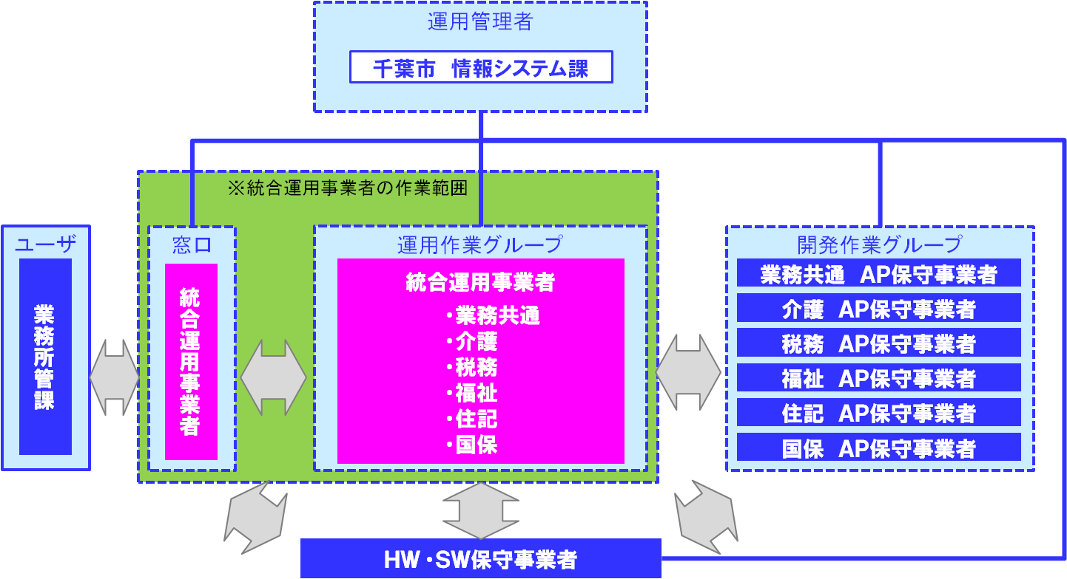

図表３－１１－１　運用体制図

なお、図表３－１１－１に示す「運用管理者」、「窓口」、「運用作業グループ」、「開発作業グループ」、「ハードウェア・ソフトウェア保守業者」に関する定義は、「千葉市情報システム運用ガイドライン」のとおりであり、以下に転載する。

「運用管理者」：情報システムの運用に関して、計画や管理を行う管理者。窓口、運用作業グループ、開発作業グループ等の情報システム運用体制の各作業主体に対して、指示、管理を行う。

「窓口」：ユーザからの問合せや連絡を受付する窓口。運用体制における情報を一元的に管理し、運用に関する状況を把握する。主に情報システム運用事業者、または情報システム所管課(*)の職員が実施する。

「運用作業グループ」：情報システムを運用するための機器の操作等オペレーションを実施するグループ。定められた計画に基づいて、システムの起動、終了に関わる作業や、バッチ処理等の対応を行う。

「開発作業グループ」：情報システムのトラブルに対して、問題の原因追及、及び改修等の対応を行う。

「ハードウェア・ソフトウェア保守事業者」：導入した機器類等のハードウェアやソフトウェアにおいて発生したトラブルに対して、保守作業を行い解決のための対応を行う。

### (2) 統合運用の業務内容と役割分担

図表３－１１－１に示した運用・保守体制における各グループのプロセス別役割分担を図表３－１１－２に示す。

なお、図表３－１１－２に示したカテゴリや業務内容、役割分担については、「千葉市情報システム運用ガイドライン」の内容を示しており、統合運用で行う詳細な業務内容や、統合運用を実施する際の各業務システム所管課の役割等に関する詳細な要求定義については、業務共通システムの開発基本計画策定時に検討する。

\***情報システム所管課**とは、ここでは情報システム課のこと。

図表３－１１－２　統合運用の業務内容と役割分担

| カテゴリ | 業務内容  (プロセス／作業項目) | | 役割分担 | | | |
| --- | --- | --- | --- | --- | --- | --- |
| 運用管理者 | 統合運用事業者 | AP保守 | HW保守 |
| 運用管理 | 運用計画策定 | | ● | ○ | × | × |
| 作業実施（※） | | × | ○ | × | × |
| 結果確認 | | ● | ○ | × | × |
| 運用サポートプロセス | サービスデスク | | ● | ○ | × | × |
| 構成管理 | | ● | ○ | ○ | × |
| 事象管理 | | － | － | － | － |
|  | 探知・記録、分類 | ● | ○ | × | × |
| 初期サポート | ● | ○ | × | × |
| 調査・診断 | ● | ○ | ○ | ○ |
| 解決と復旧 | ● | ○ | ○ | ○ |
| クローズ、状況監視 | ● | ○ | × | × |
| 問題管理 | | － | － | － | － |
|  | リアクティブ | ● | ○ | ○ | ○ |
| プロアクティブ | ○ | ○ | × | × |
| 変更管理 | | ● | ○ | ○ | ○ |
| リリース管理 | | ● | ○ | ○ | ○ |
| サービス提供プロセス | 稼働管理 | | ● | ○ | ○ | × |
| 可用性管理 | | ○ | ○ | × | × |
| セキュリティ管理 | | ○ | × | × | × |
| 災害対策管理 | | ○ | × | × | × |
| サービスレベル管理 | | ○ | ○ | ○ | × |

[凡例]　 　 　●：　管理者（報告を受け評価、指摘、承認等を行う）　　　×：　役務外

○：　実施者（作業を実施し、管理者への報告を行う）

※ 作業内容は、マシン運用（主装置の起動・停止及び延長）、ジョブ運用（スケジュール管理、ジョブ起動、後処理、バックアップなど）、システム監視（稼働、障害、セキュリティ）等を想定。

## １２　事業スケジュール

事業スケジュールについては、制度改正や国の動向を注視し、開発に係る経費、人員、作業負荷を一時的に集中させることを避け、それらの平準化を考慮した検討を行った。

検討にあたっては、現状調査等の結果を受けて、「現行システム改修等の状況」、「今後の制度改正等の見通し」、「他システムへの影響」の各観点から、それぞれの業務システムに適した開発時期を決定する。

### (1) 方針

業務別事業スケジュールの方針を図表３－１２－１に示す。

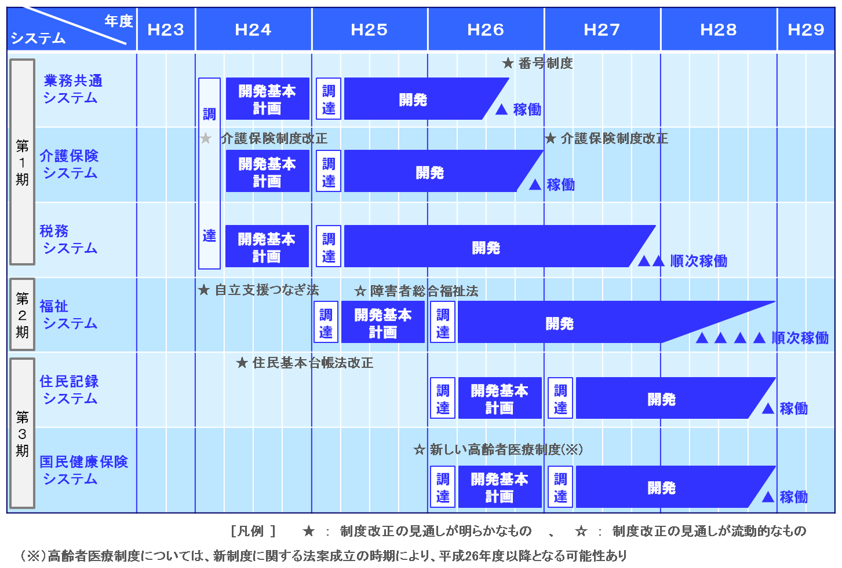

図表３－１２－１　事業スケジュール

### (2) 方針決定の理由

ア　直近の現行システム改修等の状況

現在、改修中の現行システム改修等の状況は、以下のとおり。

(ア) 住民記録システム

住民記録システムについては、「住民基本台帳法改正（外国人住民に係る住民票の記載事項の特例に関する事項）」の新制度施行（平成２４年７月）に向けて、大規模なシステム改修等に平成２２年度から着手している。当該制度改正対応は、介護保険、税務、福祉、国民健康保険システム等に影響があり、住民記録システムの改修に合わせ、それぞれの業務システムで改修等の対応を行っている。

(イ) 介護保険システム

介護保険システムについては、「介護保険法改正（介護報酬改定等）」の新制度施行（平成２４年４月）に向けて、システム改修等に平成２３年度から着手している。

(ウ) 税務システム

税務システムについては、新たに導入する滞納管理システム（平成２４年７月稼働予定）が現行システムとデータ連携するため、現行システム改修等を平成２３年度から着手している。

### イ　今後の制度改正等

今後の制度改正の見通しについて整理した結果を図表３‐１２‐２に示す。

図表３－１２－２　今後の制度改正等の見通し

| 制度改正等 | 法案等の状況 | 施行時期の見通し | 備考 |
| --- | --- | --- | --- |
| 住民基本台帳法改正  (外国人住民制度) | 公布済み | H24.7.15までに施行  (仮住民票通知は  H24.4～5頃) |  |
| 介護保険法改正  (介護報酬改定等) | 成立済み | H24.4施行 | 3年サイクルで制度改正  (介護報酬改定等)  ※H24.4の次期は、H27.4施行予定 |
| 障害者自立支援法改正  (つなぎ法) | 成立済み | H23.10施行  H24.4施行 | 段階的な制度改正 |
| 障害者総合福祉法(仮称) | H24.1～6  法案提出予定 | H25.8までに施行 | (障害者自立支援法の廃止) |
| 新しい高齢者医療制度  (国保広域化：高齢者分) | H24通常国会  法案提出目標 | 未定  (最短はH26.3施行。H27.3施行の可能性もある。) | 準備期間2年以上  (後期高齢者医療制度の廃止) |
| 社会保障・税に関わる番号制度 | H24.2  法案提出 | H27.1施行  (番号交付はH26.6) | 情報連携基盤の運用開始については、H28.1より国の機関間の連携から開始し、H28.7を目途に地方公共団体との連携についても開始 |
| 社会保障・税に関わる番号制度　個別法(税分野) | H24.2～6  法案提出予定 | H27.1以降順次施行 |
| 社会保障・税に関わる番号制度　個別法(医療分野等) | H25.1～3  法案提出予定 |
| 子ども手当 特別措置法 | 公布済み | H23.10施行 |  |
| 児童手当法改正 | H24.1～3  法案提出予定 | H24.4施行 | 民主党・自由民主党・公明党  の3党合意H23.8 |
| 子ども・子育て新システム | H24.1～3  法案提出予定 | H25年度施行 |  |

なお、今後の制度改正等については、「現行制度改正」等で見通しが明らかなものと、「新制度創設」のため、制度設計の進捗、国会への法案提出、成立、施行のタイミング等が流動的なものがある。

これらを踏まえ、各システムへの影響を検討した結果を以下に示す。

(ア) 現行制度改正

ａ　介護保険法改正

介護保険法は、３年サイクルで見直しが行われており、直近は平成２４年４月施行、次期は平成２７年４月施行予定が見込まれる。

ｂ　障害者総合福祉法（仮称）の施行

障害者総合福祉法（仮称）は、平成２５年８月施行が見込まれている。障害者総合福祉法（仮称）については、準備段階のいわゆる「つなぎ法」である障害者自立支援法が、平成２３年１０月施行と平成２４年４月施行が予定されている。

(イ) 新制度創設

ａ　新しい高齢者医療制度の創設

高齢者医療制度は、平成２４年２月に閣議決定された「社会保障・税一体改革大綱」の中で、平成２４年通常国会に後期高齢医療制度廃止に向けた見直しのための法案を提出することが明記されているが、「新しい高齢者医療制度の創設及び国保広域化（高齢者分）」については、示されておらず、制度改正の見通しが不透明である。

ｂ　社会保障・税に関わる番号制度、国民ＩＤ制度

社会保障・税に関わる番号制度は、平成２４年２月に「行政手続における特定の個人を識別するための番号の利用等に関する法律案」及び関係法案が閣議決定し、国会に提出された。

法案が成立した場合、平成２６年６月に番号を交付し、平成２７年１月から順次利用開始することが予定されている。

### ウ　他システムへの影響

(ア) 業務共通システム

業務共通システムについては、全ての業務システムが共通基盤として利用することから、最初に開発する必要がある。

(イ) 税務システム

税務システムについては、他の業務システムに比べて開発規模が大きく、開発基本計画策定からシステム開発完了までの期間が長期間となることが想定される。

(ウ) 住民記録システム

住民記録システムについては、早期に開発した場合、他の業務システムが住民記録システムで取り扱う情報を参照するため、すべての現行業務システムに対してデータ連携等の改修が必要となり、合理的ではない。

(エ) 国民健康保険システム

国民健康保険システムについては、住民記録システムとの連携において非常に密接な関係を持っていることから、住民記録システムと同時期に開発することが、効率的である。

エ　開発時期

以上の「ア　直近の現行システム改修等の状況」「イ　今後の制度改正等」「ウ　他システムへの影響」の検討結果から、業務システムの事業スケジュールの開発時期を以下のとおりとした。

(ア) 第１期

検討結果内容から、早期に開発することが必要となる業務システムを第１期として、開発を行う。

ａ　業務共通システム

業務共通システムは、業務システムの共通基盤となり業務システム間のデータ連携機能等を持ち、各業務システムや住民情報系システムと情報連携するシステムが共通的に使用するため。

ｂ　介護保険システム

次期制度改正（平成２７年４月施行予定）を刷新システムで対応するため。

ｃ　税務システム

開発規模が大きく、システム開発完了までの期間が長期間となるため。

(イ) 第２期

障害者総合福祉法（仮称）、障害者自立支援法の施行時期を考慮し、平成２５年度からの開発となる福祉システムを第２期として、開発を行う。

ａ　福祉システム

障害者総合福祉法（仮称）の内容を踏まえ、新システムで対応するため。

(ウ) 第３期

検討結果内容から、後期に開発することが必要となる業務システムを第３期として、開発を行う。

ａ　住民記録システム

住民基本台帳法改正（外国人住民に係る住民票の記載事項の特例に関する事項）で現行システム改修中のため。

また、住民記録システムの情報を業務システムが参照するため、早期開発する場合は、すべての現行業務システムに対してデータ連携等の改修が必要となるため。

ｂ　国民健康保険システム

システム改修作業を考慮し、新しい高齢者医療制度の動向を見極める必要があるため。

また、住民記録システムとの連携が非常に密接な関係を持っていることから、住民記録システムと同じ開発順位に位置づけるため。

(3) 住宅使用料システムの取扱い

「１　刷新対象とするシステム」の中で、その他バッチシステムに分類した住宅使用料システムについては、第３期の開発基本計画策定と同時期に、機能要求等の検討を行うこととする。

(4) 業務所管課のシステム刷新ニーズ

税務システムについては、システム刷新を想定し、税務部門独自に検討を行うなどの取り組みがあるため、税務部門での検討内容と連携を図りながら効率的に進めていくこととする。

## １３　現行システムの縮減

現行システムから刷新システムへの段階的な移行を行うため、図表３－１３－１のとおり現行システムの運用を段階的に終了し、これに合わせて機能やハードウェア資産等を順次縮減していき、最終的にホストコンピュータの稼働を停止する。このことに伴い、現行システムに係る費用を段階的に削減することができるため、縮減可能な機能やハードウェア資産等を検討し、方針を決定した。

| 年度  業務 | Ｈ２３ | Ｈ２４ | Ｈ２５ | Ｈ２６ | Ｈ２７ | Ｈ２８ | Ｈ２９ |
| --- | --- | --- | --- | --- | --- | --- | --- |
| 現行ホスト  コンピュータ | 現行契約  ★更改 | 賃貸借契約 |  |  |  |  |  |
| 刷新事業 | 刷新  計画 | 第１期  開発基本  計画 | 第２期  開発基本  計画  開発期間（４年間） | 第３期  開発基本  計画 |  | ★刷新完了 |  |
| 業務共通 | 業務共通システム（運用管理システム、宛名管理システム）の運用 |  |  |  |  |  | ▼運用終了 |
| 介護保険 | 介護保険システムの運用 |  |  |  | ▼運用終了 |  |  |
| 税務 | 税務システムの運用 |  |  |  |  | ▼運用終了 |  |
| 福祉 | 福祉総合情報オンラインシステム、福祉総合情報システム  福祉総合データ連携システムの運用 |  |  |  |  |  | ▼運用終了 |
| 住民記録 | 住民記録システムの運用 |  |  |  |  |  | ▼運用終了 |
| 国民健康保険 | 国民健康保険システムの運用 |  |  |  |  |  | ▼運用終了 |

図表３－１３－１　現行システムの運用終了時期

### (1) 方針

図表３－１３－１から現行システムを縮減することができるタイミングを図表３－１３－２に示す。

図表３－１３－２　現行システムの縮減可能タイミング

| 縮減段階 | 時期 | 内容 |
| --- | --- | --- |
| 第１段階 | H27.4以降 | 介護保険システムの運用終了 |
| 第２段階 | H28.4以降 | 税務システムの運用終了 |
| 第３段階 | H29.4以降 | 全てのシステムの運用終了 |

### ア　ハードウェア資産の縮減

図表３－１３－２の縮減段階の第１段階、第２段階において、段階的に縮減可能なハードウェア資産や費用の削減を順次検討する。

なお、刷新計画策定の段階で想定できる縮減可能なハードウェア資産について、図表３－１３－３に示す。

図表３－１３－３　縮減可能なハードウェア資産

| ハードウェア資産 | 第１段階  （介護保険分縮減） | 第２段階  （税務分  縮減） | 縮減内容 |
| --- | --- | --- | --- |
| ホストコンピュータ | ○ | ○ | 業務ピーク時の処理性能（ＣＰＵ性能、処理時間等）を考慮しておく必要はあるが、機種のダウンサイジング(*)が可能。 |
| 周辺機器 | ○ | ○ | 外部記憶装置は各業務システムの運用終了時にディスク容量を縮減可能。 |
| 大量印刷プリンタ | × | ○ | 業務ピーク時の処理性能（印刷速度、処理時間等）を考慮しておく必要があるため、介護のみでは高い効果は期待できないが、税務運用終了時には縮減可能。 |
| 業務端末  端末プリンタ | ○ | ○ | 端末及びプリンタの保守に係る経費について縮減可能。 |

　　〔凡例〕○：縮減可能、×：縮減不可

### イ　運用保守等費用の削減

図表３－１３－２の縮減段階の第１段階において、介護保険システムの運用が終了するため、介護保険に係る運用保守等費用が削減できる。

また、第２段階においては、税務システムの運用が修了するため、税務に係る運用保守等費用が削減できる。

そのため、運用保守等に係る費用は順次削減していくこととする。

### ウ　現行システム改修等の抑制

現行システムにおける各業務システムは、順次運用が終了していくため、現行システムにおける開発や改修は必要最小限に止めることとする。

\***ダウンサイジング**とは、装置やシステムなどを小型化、小規模化すること。

## １４　全体監理

刷新システムの開発にあたっては、複数のシステム開発プロジェクトが同時に進行することとなる。このような状況下では、個々のシステム開発の進捗遅延が関連する他システム開発の進捗に影響を及ぼしたり、１つのリスク予防策を複数のシステム開発プロジェクトに依頼することが必要になる。

このため、今後、段階的に刷新システムの開発を行っていくには、個々の業務システムのプロジェクト管理を行っていくだけでなく、全ての業務システム開発を横断するプロジェクト全体監理を行うことが重要となる。

プロジェクト全体監理においては、これらの状況を十分に踏まえた上で、 以下の事項が求められる。

・各所管課で実施する開発プロジェクト管理に対する専門的見地からの助言

・全ての業務システム開発が適切に実施されるよう、業務システム全体の横断的、俯瞰的な監

　理

本項では、全体監理に必要な管理プロセスの概要及び管理体制について検討を行い、方針を決定した。

(1) 方針

ア　業務システム開発に必要な管理プロセスの概要

業務システム開発におけるプロジェクト管理は、事実上の世界標準であるＰＭＢＯＫ(*)を基本として実施する。

業務システム開発におけるプロジェクト管理では、ＰＭＢＯＫの「統合」、「スコープ」、「タイム」、「品質」、「人的資源」、「コミュニケーション」、「リスク」の知識領域に対し、「計画」、「実行」及び「管理」のマネジメントプロセスで必要なチェックを行う必要がある。具体的には、「計画」プロセスでは計画の妥当性・実行性のチェックを行う。また、「実行」及び「管理」プロセスでは計画どおりに実行されているかを監視するとともに、計画の変更管理が必要に応じて適切に行われているか、チェックを行う。

ＰＭＢＯＫの知識領域に対するマネジメントプロセスとの関連を図表３－１４－１に示す。

* **ＰＭＢＯＫ（Project Management Body of Knowledge）**とは、米ＰＭＩ（Project Management Institute）が策定したプロジェクトマネジメントの基礎知識体系のこと。プロジェクトマネジメントの遂行に必要な基本的な知識を汎用的な形で体系立てて整理したもの。

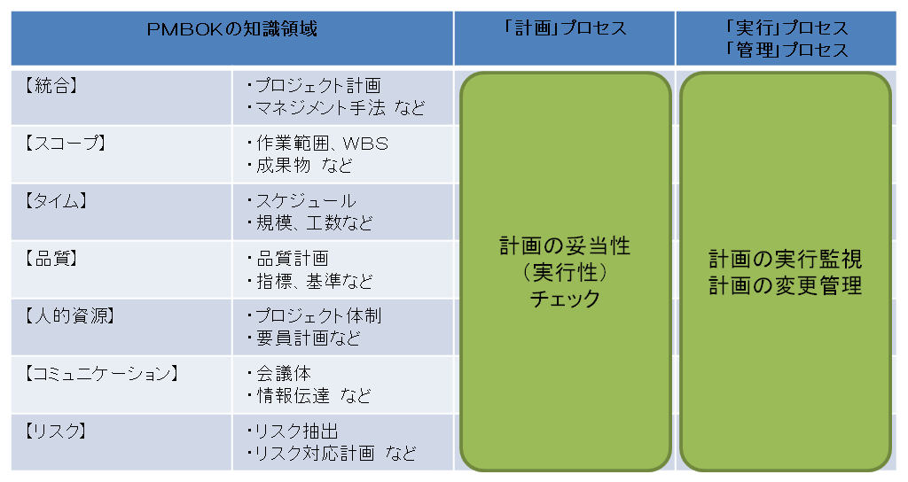

図表３－１４－１　ＰＭＢＯＫの知識領域に対するマネジメントプロセスとの関連

### イ　全体監理に必要な管理プロセスの概要

業務システム開発における全体監理についても、ＰＭＢＯＫを基本として実施する。

全体監理では、業務所管課が主体となって行う業務システム開発におけるプロジェクト管理に対し、専門的な見地から指導や助言等を行うことが必要である。また、業務システム開発の全体を俯瞰し、業務横断的な視点からプロジェクト間の整合性を評価し、必要に応じて他プロジェクトとの調整を行う必要がある。

プロジェクト管理の各作業項目に対して、全体監理の視点から行う作業項目を図表３－１４－２に示す。

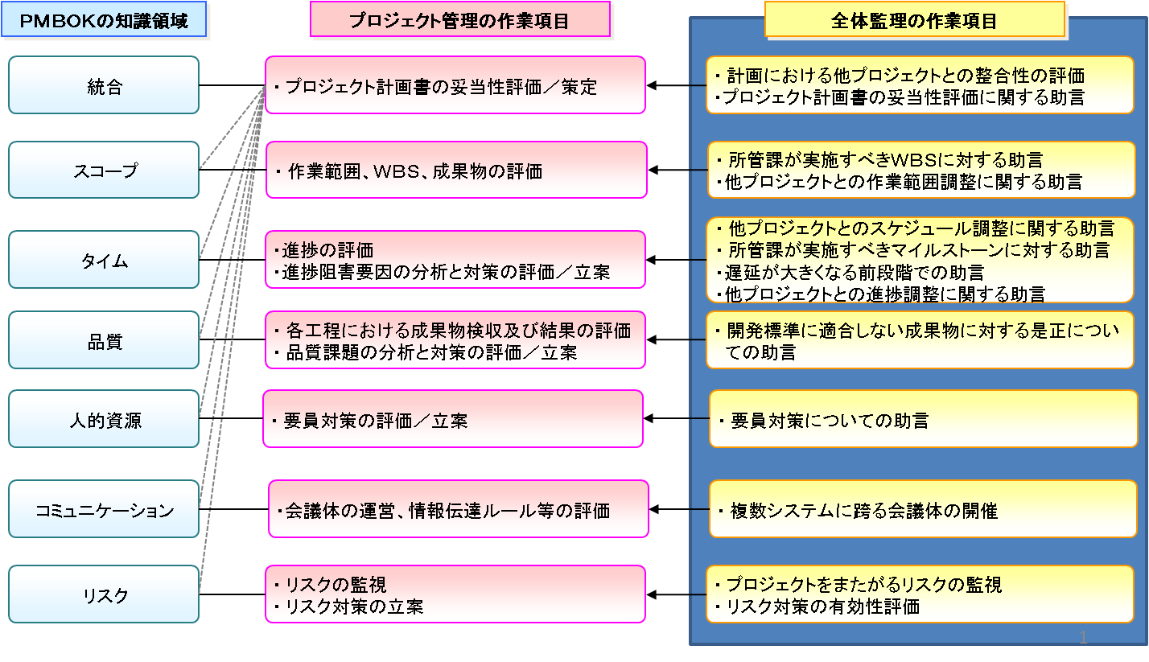

図表３－１４－２　全体監理の作業項目

### ウ　全体監理の体制

各業務システムの開発基本計画策定及びシステム開発が適切に行われるよう、業務システム全体を横断的・俯瞰的に監理するための体制として、総括責任者の下にＰＭＯ(*)を設置する。

ＰＭＯは、各業務システムの開発基本計画策定プロジェクト及び各業務システム開発プロジェクトにおいて、業務所管課が主体となって行うプロジェクト管理に対して専門的見地から助言を行うとともに、業務横断的な視点からプロジェクト間の整合性を評価し、必要に応じて他プロジェクトとの調整を行うものとする。

第1期開発として位置付けた業務共通システム、介護保険システム、税務システムを例とし、ＰＭＯを含めたプロジェクト体制図を図表３－１４－３に、またプロジェクトにおける役割（案）を図表３－１４－４に示す。

* **ＰＭＯ（Project Management Office）**とは、個々のプロジェクトが円滑に実施されるようプロジェクト管理を支援するために設置される専門組織のこと。



51

図表３－１４－３　業務共通システム、介護保険システム、税務システムにおけるプロジェクト体制図（案）

図表３－１４－４　業務共通、介護保険システム、税務システムの各プロジェクトにおける役割（案）

|  |  |
| --- | --- |
| 開発基本計画策定 / 業務システム開発 | |
| 業務所管課 | 基幹システム刷新室 |
| ・業務システム開発におけるプロジェクト管理  （意思決定）  ・業務システム内の利害調整及びプロジェクトの推進  ・業務に関する調査、ヒアリング等対応  ・関係者（区役所職員、窓口等）の意見集約  ・その他、業務に特化した作業  （機能要求、移行データ確認、システム稼働確認等） | ・業務システム開発におけるプロジェクト管理支援  ・ＰＭＯへの各種エスカレーション  ・関連する業務システム開発との調整  ・情報システム課(ネットワーク班、業務調整班）内での調整 |

|  |
| --- |
| ＰＭＯ |
| 基幹システム刷新室 |
| ・刷新全体のマネジメント  ・業務システム間の利害調整及び全体推進  ・関係各課と連携し、庁内の意思決定の推進  ・各業務システム開発からエスカレーションされた  　事項のマネジメント  ・業務システム開発プロジェクトの監理  　(指導・助言） |

## １５　費用規模及び効果の試算

各業務システムの開発着手から刷新完了までの全工程についての事業費及びシステム刷新後の運用保守等費用の規模を試算した。

事業費とは、各業務システムの開発基本計画策定費、アプリケーション開発費、全体監理費、現行システム対応費等の本事業に係る費用である。

運用保守等費用とは、アプリケーション保守費、統合運用費、機器賃借費等の刷新システムを維持管理するために毎年必要となる費用である。

### (1) 費用規模の試算結果

刷新計画の費用規模を試算するために主要な開発ベンダーへのＲＦＩを実施した結果、事業費を約６０億円、単年度あたりの運用保守等費用を約１３億円と見込む。

なお、それぞれの内訳は図表３－１５－１に示す。

ただし、現時点では想定することのできない以下のような事項が発生した場合、費用が増加する可能性がある。

・個別カスタマイズが発生した場合。

・社会保障・税に関わる番号制度及び国民ＩＤ制度、新しい高齢者医療制度、介護保険の制度改正、障害者総合福祉法（障害者自立支援法廃止）、子ども・子育て新システムへの対応）等の制度改正対応が発生した場合。

図表３－１５－１　刷新システムにおける事業費及び運用保守等費用の内訳

|  |  |  |
| --- | --- | --- |
| 事業費の内訳 | | 費用規模（百万円 税込） |
| 開発基本計画策定費 | | **220** |
| アプリケーション開発費 | | **5,078** |
|  | *業務共通* | *331* |
| *介護保険* | *530* |
| *税務* | *1,545* |
| *福祉* | *814* |
| *国民健康保険* | *1,358* |
| *住民記録 他* | *500* |
| 全体監理費 | | **173** |
| 現行システム対応（デ―タ移行、データ連携改修）費 | | **282** |
| その他（設備関係等） | | **117** |
| **合計** | | **5,870** |

|  |  |  |
| --- | --- | --- |
| 運用保守等費用の内訳 | | 費用規模（百万円/年 税込） |
| アプリケーション保守費 | | **421** |
|  | *業務共通機能* | *48* |
| *介護保険* | *11* |
| *税務* | *104* |
| *福祉* | *154* |
| *国民健康保険* | *72* |
| *住民記録 他* | *32* |
| 統合運用費 | | **105** |
| 制度改正対応費 | | **314** |
| 機器賃借（賃借料、保守料）費 | | **463** |
| **合計** | | **1,303** |

### (2) 前提となる支払方法

「(1) 費用規模の試算結果」で試算した費用規模に対して、本市の財政負担をできるだけ平準化するように支払方法を検討した。

開発基本計画策定費及び全体監理費は、単年度払いとする。

アプリケーション開発費は、業務システム毎の費用規模が大きく、一括で支払った場合、一時的な支出の増加が想定されるため、支払額を平準化することにより財政負担を軽減する方法をとる。平準化の方法としては、刷新システムの利用開始からアプリケーション開発費とアプリケーション保守費を併せて１０年間の債務負担行為を設定する。

機器賃借費は、６０か月（５年間）の均等支払いとし、６０か月の賃貸借契約終了後に、再度同規模の機器を更新する想定としたため、６０か月経過後も引き続き同額の支払いが発生する。

### (3) 費用規模の推移

平成２４年度から開発基本計画策定費の支払を開始し、平成２５年度からは全体監理費の支払を開始する。

平成２６年度から刷新システムの利用が段階的に開始されるため、アプリケーション開発費の支払いも段階的に増加する。

また、現行システムについては、平成２８年度まで利用するため、全体の支払額としては平成２８年度に最大になる。

平成２９年度からは刷新システムに係る費用のみの支払になる。

平成３７年度からアプリケーション開発費の支払が段階的に減少していき、平成３８年度にアプリケーション開発費の支払いが完了するため、平成３９年度からは刷新システムに係る運用保守等費用の支払いのみとなる。

費用規模推移の内容を図表３－１５－２に示す。

### (4) 効果（見込み額）

効果額は年間約４億円と見込む。

試算内容としては、現行システム運用保守等費用（平成２３年度基準）年間約２２億円と刷新システム運用保守等費用（平成２９年度以降）年間約１３億円を比較すると年間約９億円の削減を見込むことができるが、刷新システムの開発終了後（平成２９年度以降）から、アプリケーション開発費の償還に年間約５億円を要する。

そのため、削減できる年間約９億円とアプリケーション開発費の年間約５億円の差額である年間約４億円が効果額として見込める。

効果額の試算内容を図表３－１５－３に示し、効果額の試算イメージのグラフを図表３－１５－４に示します。

図表３－１５－２　費用規模推移

|  |  |  |  |  |  |  |  |  |  |  |  |  |  |  |  |  |  |  |  |  |
| --- | --- | --- | --- | --- | --- | --- | --- | --- | --- | --- | --- | --- | --- | --- | --- | --- | --- | --- | --- | --- |
| 年度  　費用項目 | | | H23 | H24 | H25 | H26 | H27 | H28 | H29 | H30 | H31 | H32 | H33 | H34 | H35 | H36 | H37 | H38 | H39 | 合計 |
| **刷新システム** | **事業費** | | **0** | **97** | **139** | **322** | **221** | **355** | **508** | **508** | **508** | **508** | **508** | **508** | **508** | **491** | **422** | **267** | **0** | **5,870** |
|  | *開発基本計画策定費* | *0* | *97* | *44* | *79* | *0* | *0* | *0* | *0* | *0* | *0* | *0* | *0* | *0* | *0* | *0* | *0* | *0* | *220* |
|  | *アプリケーション開発費* | *0* | *0* | *0* | *16* | *86* | *240* | ***508*** | *508* | *508* | *508* | *508* | *508* | *508* | *491* | *422* | *267* | *0* | *5,078* |
|  | *全体監理費* | *0* | *0* | *30* | *45* | *53* | *45* | *0* | *0* | *0* | *0* | *0* | *0* | *0* | *0* | *0* | *0* | *0* | *173* |
|  | *現行システム対応費* | *0* | *0* | *35* | *139* | *60* | *48* | *0* | *0* | *0* | *0* | *0* | *0* | *0* | *0* | *0* | *0* | *0* | *282* |
|  | *その他(設備関係等)* | *0* | *0* | *30* | *43* | *22* | *22* | *0* | *0* | *0* | *0* | *0* | *0* | *0* | *0* | *0* | *0* | *0* | *117* |
| **運用保守等費用** | | **0** | **0** | **0** | **244** | **514** | **666** | **1,303** | **1,303** | **1,303** | **1,303** | **1,303** | **1,303** | **1,303** | **1,303** | **1,303** | **1,303** | **1,303** | **15,757** |
|  | *アプリケーション保守費* | *0* | *0* | *0* | *27* | *84* | *189* | *421* | *421* | *421* | *421* | *421* | *421* | *421* | *421* | *421* | *421* | *421* | *4,931* |
|  | *統合運用費* | *0* | *0* | *0* | *128* | *130* | *177* | *105* | *105* | *105* | *105* | *105* | *105* | *105* | *105* | *105* | *105* | *105* | *1,590* |
|  | *制度改正対応費* | *0* | *0* | *0* | *0* | *0* | *0* | *314* | *314* | *314* | *314* | *314* | *314* | *314* | *314* | *314* | *314* | *314* | *3,454* |
|  | *機器賃借費* | *0* | *0* | *0* | *89* | *300* | *300* | *463* | *463* | *463* | *463* | *463* | *463* | *463* | *463* | *463* | *463* | *463* | *5,782* |
| **現行システム**  55 | **運用保守等費用** | | **2,207** | **2,207** | **2,207** | **2,207** | **2,026** | **1,871** | **0** | **0** | **0** | **0** | **0** | **0** | **0** | **0** | **0** | **0** | **0** | **12,725** |
|  | *運用保守費（現行）* | *510* | *510* | *510* | *510* | *459* | *371* | *0* | *0* | *0* | *0* | *0* | *0* | *0* | *0* | *0* | *0* | *0* | *2,870* |
|  | *制度改正対応費（現行）* | *524* | *524* | *524* | *524* | *524* | *524* | *0* | *0* | *0* | *0* | *0* | *0* | *0* | *0* | *0* | *0* | *0* | *3,144* |
|  | *機器賃借費（現行）* | *1,173* | *1,173* | *1,173* | *1,173* | *1,043* | *976* | *0* | *0* | *0* | *0* | *0* | *0* | *0* | *0* | *0* | *0* | *0* | *6,711* |
|  | **合計** | | **2,207** | **2,304** | **2,346** | **2,773** | **2,761** | **2,892** | **1,811** | **1,811** | **1,811** | **1,811** | **1,811** | **1,811** | **1,811** | **1,794** | **1,725** | **1,570** | **1,303** | **34,352** |

（単価：百万円）

図表３－１５－３　効果額の試算

|  |  |  |  |  |
| --- | --- | --- | --- | --- |
| 現行システム 運用保守等費用  (A) | 刷新システム  運用保守等費用  (H29以降) (B) | 運用保守等費用  削減額  （C） = （B）－（A） | アプリケーション  開発費  (H29以降)  （D） | 効果額  （C)＋（D) |
| 約22億円 | 約13億円 | △ 約9億円 | 約5億円 | △ 約4億円 |

（単位：百万円）

56

図表３－１５－４　効果額の試算イメージのグラフ

**第４　今後想定される政策への対応**

### **１　社会保障・税に関わる番号制度への対応**

社会保障・税に関わる番号制度については、平成２３年６月に政府・与党社会保障改革検討本部で「社会保障・税番号大綱」が決定され、平成２４年２月に「行政手続における特定の個人を識別するための番号の利用等に関する法律案」及び関係法案が閣議決定し、国会に提出された。法案が成立した場合、平成２６年中に個人に「番号（マイナンバー）」、法人等に「法人番号」を交付し、平成２７年１月以降、社会保障・税分野及び防災分野のうち可能な範囲から「番号」を利用開始することが予定されている。

また、番号制度における外部機関との情報連携にあたっては、「番号」を直接用いることはせず、「符号＝リンクコード」を用いて行うことになる。

前述の法案では、番号を告知・利用する手続の主な範囲として、年金、医療、介護保険、福祉、税務などの分野が示されており、刷新計画の対象としている住民情報系システム全般に影響がある。

番号制度への具体的な対応については、国の制度設計の詳細が明らかになった時点で、各業務システムの開発基本計画や開発の各工程で、適宜必須要求として反映させていくことになるが、刷新計画策定の段階で想定する事項を以下に示す。

業務共通システムにおいて、市で管理している番号と国で付番された「番号」や国の情報連携基盤との符号連携に利用する「符号」との紐付けを行うことを想定する。

なお、国の情報連携基盤と自治体の業務システムとの符号連携のための仕組み（＝ゲートウェイ・システム）については、総務省においてクラウド型（＝共同利用型）連携基盤の在り方についての調査研究が予定されており、平成２３年度末までに報告書が取りまとめられることとなっているため、その結果も踏まえてクラウド型とするのか、市単独型とするのか、別途検討を行う必要がある。

**２　ワンストップサービスへの対応**

本市では、社会保障・税番号制度によるマイナンバーの利用開始や戸籍事務のコンピュータ化にあわせ、区役所市民課窓口におけるサービス提供方法の見直しを計画している。

既に、平成２３年度から窓口機能を見直すために区役所市民課、連絡所及び市民センターにおける業務機能の整理や区役所市民課窓口のワンストップ化の検討を開始している他、今後コンビニ交付の導入について検討を予定している。

一方、別の取り組みとして、業務プロセスの見直しによる業務改善への取り組みを計画している。

今後、区役所市民課窓口のワンストップ化の検討と業務改善への取り組みについて、適宜連携しつつ全庁的な市民サービスの向上につなげていく必要がある。

また、ワンストップサービスについては、さまざまな形態が想定されるため、本市において目標とする方針や形態を整理する必要がある。

刷新システムにおいては、今後、実施の方針が示された時点で、実現するワンストップサービスの形態に合わせたシステムの構築を検討する。